LỜI CẢM ƠN
Trong suốt quá trình thực hiện khóa luận tốt nghiệp này, em đã nhận được rất nhiều sự giúp đỡ, hướng dẫn và động viên quý báu từ giảng viên, gia đình và bạn bè.
Trước hết, em xin bày tỏ lòng biết ơn sâu sắc đến Thạc Sĩ Lê Thị Minh Nguyện, người đã tận tình hướng dẫn, định hướng và góp ý cho em trong suốt quá trình nghiên cứu và hoàn thiện đề tài.
Em xin chân thành cảm ơn quý thầy cô Khoa Công Nghệ Thông Tin – Trường Đại học Ngoại Ngữ – Tin học Thành phố Hồ Chí Minh đã truyền đạt cho em những kiến thức nền tảng và chuyên sâu trong suốt những năm học vừa qua, tạo điều kiện thuận lợi để em hoàn thành chương trình học và khóa luận này.
Cuối cùng, em xin gửi lời cảm ơn đến gia đình, người thân và bạn bè đã luôn ở bên cạnh, ủng hộ và là nguồn động lực to lớn giúp em vượt qua những khó khăn trong quá trình thực hiện đề tài.
Mặc dù đã nỗ lực hết sức, khóa luận khó tránh khỏi những thiếu sót. Em rất mong nhận được sự góp ý của quý thầy cô để đề tài được hoàn thiện hơn.

LỜI CAM ĐOAN
Em xin cam đoan khóa luận tốt nghiệp với đề tài “Nghiên cứu và Xây dựng Nền tảng Hỗ trợ Điều phối Cứu trợ Lũ lụt tại Miền Trung dựa trên AI NLP” là kết quả của quá trình tự nghiên cứu của riêng em, được thực hiện dưới sự hướng dẫn tận tình của Thạc Sĩ Lê Thị Minh Nguyện.
Các số liệu và kết quả trình bày trong khóa luận là trung thực, do em tự tìm hiểu, phân tích và xây dựng; chưa từng được công bố trong bất kỳ công trình nào khác. Mọi tài liệu tham khảo và nội dung trích dẫn được sử dụng trong khóa luận đều được ghi rõ nguồn gốc theo đúng quy định.
Em xin hoàn toàn chịu trách nhiệm trước nhà trường về tính trung thực của nội dung khóa luận này.

MỤC LỤC
LỜI CẢM ƠN i
LỜI CAM ĐOAN ii
MỤC LỤC iii
DANH MỤC HÌNH ẢNH viii
DANH MỤC BẢNG BIỂU ix
DANH MỤC TỪ VIẾT TẮT x
CHƯƠNG 1: TỔNG QUAN ĐỀ TÀI 1
1.1. Đặt vấn đề 1
1.2. Lý do chọn đề tài 2
1.3. Mục tiêu đề tài 3
1.3.1. Mục tiêu tổng quát 3
1.3.2. Mục tiêu cụ thể 3
1.4. Đối tượng và phạm vi nghiên cứu 4
1.4.1. Đối tượng nghiên cứu 4
1.4.2. Phạm vi nghiên cứu 4
1.5. Phương pháp nghiên cứu 5
CHƯƠNG 2: CƠ SỞ LÝ THUYẾT VÀ CÔNG NGHỆ LIÊN QUAN 6
2.1. Các công trình liên quan 6
2.2. Cơ sở lý thuyết 8
2.2.1. Xử lý ngôn ngữ tự nhiên (NLP) 8
2.2.1.1. Khái niệm NLP và các bài toán cơ bản 8
2.2.1.2. Các mô hình ngôn ngữ tiêu biểu 8
2.2.1.3. So sánh các phương pháp phân loại văn bản 9
2.1.2.4. Chiến lược Parallel Race Pipeline 10
2.2.2. Nhận dạng giọng nói tự động (ASR) 10
2.2.2.1. Tổng quan về ASR 10
2.2.2.2. ASR cho tiếng Việt 11
2.2.3. Phương ngữ miền Trung và chuẩn hóa ngôn ngữ 11
2.2.3.1. Đặc điểm phương ngữ miền Trung 11
2.2.3.2. Kỹ thuật chuẩn hóa phương ngữ 12
2.2.4. Hệ thống thông tin địa lý (GIS) và cơ sở dữ liệu không gian 12
2.2.5. Kiến trúc hệ thống phân tán và giao tiếp thời gian thực 13
2.2.6. Xác thực và bảo mật 14
2.3. Công nghệ sử dụng 14
2.3.1. Flutter và Dart (Ứng dụng di động) 15
2.3.2. Node.js và Express.js (Backend) 15
2.3.3. PostgreSQL và PostGIS (Cơ sở dữ liệu) 15
2.3.4. Google Gemini API (AI NLP) 15
2.3.5. Nền tảng Firebase 16
2.3.6. React.js và Vite (Trang quản trị) 16
2.3.7. Các công nghệ hỗ trợ khác 16
CHƯƠNG 3: PHÂN TÍCH VÀ THIẾT KẾ HỆ THỐNG 17
3.1. Phân tích yêu cầu 17
3.1.1. Xác định các tác nhân (Actors) 17
3.1.2. Yêu cầu chức năng 17
3.1.2.1. Chức năng cho Nạn nhân 17
3.1.2.2. Chức năng cho Tình nguyện viên 17
3.1.2.3. Chức năng cho Admin 18
3.1.2.4. Chức năng tự động của hệ thống 18
3.1.3. Yêu cầu phi chức năng 18
3.2. Mô hình hóa hệ thống (UML) 18
3.2.1. Biểu đồ Use Case 19
3.2.2. Đặc tả Use Case 19
3.2.3. Biểu đồ tuần tự (Sequence Diagram) 36
3.2.4. Biểu đồ hoạt động (Activity Diagram) 37
3.2.5. Biểu đồ trạng thái (State Diagram) 39
3.3. Thiết kế kiến trúc hệ thống 40
3.3.1. Kiến trúc tổng thể 40
3.3.2. Kiến trúc module hệ thống 40
3.3.3. Kiến trúc giao tiếp thời gian thực 41
3.3.4. Kiến trúc liên lạc đa kênh trong ca 41
3.4. Thiết kế cơ sở dữ liệu 41
3.4.1. Biểu đồ thực thể – quan hệ (ERD) 42
3.4.2. Mô tả chi tiết các bảng dữ liệu 42
3.4.3. Các View và chỉ mục (Index) 43
3.4.4. Kiểu liệt kê (Enum) và ràng buộc 43
3.5. Thiết kế giao diện lập trình ứng dụng (API) 43
3.5.1. Thiết kế các endpoint 43
3.5.2. Thiết kế giao thức WebSocket 44
3.6. Thiết kế giao diện người dùng (UI/UX) 45
3.6.1. Wireframe ứng dụng di động – Vai trò Nạn nhân 45
3.6.2. Wireframe ứng dụng di động – Vai trò Tình nguyện viên 45
3.6.3. Wireframe trang quản trị (Admin Web) 45
CHƯƠNG 4: HIỆN THỰC HỆ THỐNG 46
4.1. Thiết lập môi trường phát triển 46
4.2. Hiện thực Backend (Node.js) 46
4.2.1. Cấu trúc thư mục dự án Backend 46
4.2.2. Hiện thực cơ sở dữ liệu 47
4.2.3. Hiện thực AI NLP Pipeline (Module 1) 47
a) Thuật toán phân loại dựa trên luật (Rule-based Classification) 47
b) Tích hợp Gemini API (nhánh AI nâng cao) 48
c) Hiện thực Parallel Race Pipeline 48
d) Hiện thực Dialect Normalizer (chuẩn hóa phương ngữ miền Trung) 49
4.2.4. Hiện thực Geo-Dispatch (Module 2) 49
4.2.5. Hiện thực Push Notification (FCM Service) 49
4.2.6. Hiện thực giao tiếp thời gian thực 50
4.2.7. Hiện thực các tác vụ nền (Module 5) 50
4.2.8. Hiện thực Chat Controller (Module 4) 51
4.2.9. Hiện thực xác thực và phân quyền 51
4.3. Hiện thực ứng dụng di động (Flutter) 51
4.3.1. Cấu trúc thư mục dự án Mobile 51
4.3.2. Hiện thực xác thực người dùng 51
4.3.3. Hiện thực vai trò Nạn nhân 51
4.3.4. Hiện thực vai trò Tình nguyện viên 52
4.3.5. Hiện thực Chat In-App 52
4.3.6. Hiện thực thông báo đẩy 53
4.3.7. Hiện thực theo dõi GPS thích nghi 53
4.4. Hiện thực trang quản trị (Admin Web Dashboard) 54
4.4.1. Cấu trúc thư mục dự án Admin Web 54
4.4.2. Hiện thực giao diện Dashboard 54
4.4.3. Hiện thực Bản đồ chỉ huy thời gian thực (Live Command Map) 54
4.4.4. Hiện thực quản lý ca SOS 54
4.4.5. Hiện thực quản lý tình nguyện viên 54
CHƯƠNG 5: KIỂM THỬ VÀ ĐÁNH GIÁ 56
5.1. Kế hoạch kiểm thử 56
5.1.1. Mục tiêu kiểm thử 56
5.1.2. Phạm vi kiểm thử 56
5.1.3. Môi trường kiểm thử 57
5.2. Kiểm thử phi chức năng 57
5.2.1. Kiểm thử hiệu năng 57
5.2.2. Kiểm thử độ tin cậy 59
5.2.3. Kiểm thử bảo mật 61
5.3. Kết quả kiểm thử 63
5.3.1. Bảng tổng hợp kết quả kiểm thử 63
5.3.2. Phân tích kết quả 64
5.3.3. Các lỗi phát hiện và cách khắc phục 64
5.4. Đánh giá hệ thống 64
5.4.1. Đánh giá mức độ hoàn thành so với yêu cầu 64
5.4.2. Đánh giá ưu điểm 65
5.4.3. Đánh giá hạn chế 66
5.5. Demo hệ thống 66
KẾT LUẬN VÀ HƯỚNG PHÁT TRIỂN 66
Kết luận 66
Hướng phát triển 67
TÀI LIỆU THAM KHẢO 68

DANH MỤC HÌNH ẢNH
(Danh mục hình ảnh sẽ tự động cập nhật. Trong Word: References → Insert Table of Figures, chọn nhãn chú thích “Hình”.)

DANH MỤC BẢNG BIỂU
(Danh mục bảng biểu sẽ tự động cập nhật. Trong Word: References → Insert Table of Figures, chọn nhãn chú thích “Bảng”.)

DANH MỤC TỪ VIẾT TẮT
Từ viết tắt | Giải thích
AI | Artificial Intelligence - Trí tuệ nhân tạo
AES | Advanced Encryption Standard - Tiêu chuẩn mã hóa tiên tiến
API | Application Programming Interface - Giao diện lập trình ứng dụng
ASR | Automatic Speech Recognition - Nhận dạng giọng nói tự động
BERT | Bidirectional Encoder Representations from Transformers - Mô hình biểu diễn ngôn ngữ hai chiều
CCCD | Căn cước công dân
CPR | Cardiopulmonary Resuscitation - Hồi sức tim phổi
CRUD | Create, Read, Update, Delete - Bốn thao tác cơ bản với dữ liệu
eKYC | Electronic Know Your Customer - Định danh điện tử
FCM | Firebase Cloud Messaging - Dịch vụ gửi thông báo đẩy của Firebase
GIS | Geographic Information System - Hệ thống thông tin địa lý
GPS | Global Positioning System - Hệ thống định vị toàn cầu
GSM | Global System for Mobile Communications - Hệ thống thông tin di động toàn cầu
HMAC | Hash-based Message Authentication Code - Mã xác thực thông điệp dựa trên hàm băm
JSON | JavaScript Object Notation - Định dạng trao đổi dữ liệu
JSONB | JSON Binary - Kiểu dữ liệu JSON nhị phân trong PostgreSQL
KLTN | Khóa luận tốt nghiệp
LLM | Large Language Model - Mô hình ngôn ngữ lớn
NLP | Natural Language Processing - Xử lý ngôn ngữ tự nhiên
OTP | One-Time Password - Mật khẩu dùng một lần
PhoBERT | Pre-trained language model for Vietnamese - Mô hình ngôn ngữ tiền huấn luyện cho tiếng Việt
PostGIS | Spatial extension for PostgreSQL - Phần mở rộng không gian cho PostgreSQL
REST | Representational State Transfer - Kiến trúc giao tiếp dịch vụ web
SDK | Software Development Kit - Bộ công cụ phát triển phần mềm
SOS | Tín hiệu cầu cứu khẩn cấp
SRID | Spatial Reference Identifier - Mã hệ quy chiếu không gian
SSE | Server-Sent Events - Sự kiện đẩy từ máy chủ
STT | Speech-to-Text - Chuyển giọng nói thành văn bản
TNV | Tình nguyện viên
UI/UX | User Interface / User Experience - Giao diện / Trải nghiệm người dùng
UUID | Universally Unique Identifier - Định danh duy nhất toàn cục
WebSocket (WSS) | WebSocket Secure - Giao thức truyền song công thời gian thực

CHƯƠNG 1: TỔNG QUAN ĐỀ TÀI

1.1. Đặt vấn đề
Việt Nam nằm trong nhóm các nước chịu ảnh hưởng nặng nề bởi thiên tai trên thế giới, trong đó miền Trung là khu vực dễ tổn thương nhất. Miền Trung Việt Nam nằm dọc theo bờ biển dài hơn 3.000 km và chịu ảnh hưởng trực tiếp từ Biển Đông [1]. Vị trí này khiến khu vực dễ bị tác động bởi các cơn bão hình thành trên Biển Đông và di chuyển vào đất liền [1]. Miền Trung hằng năm phải hứng chịu mùa mưa bão kéo dài, gây ra lũ lụt, lũ quét và sạt lở đất trên diện rộng. Mỗi mùa mưa bão, hàng trăm nghìn hộ dân rơi vào tình trạng bị cô lập, mất liên lạc và cần cứu trợ khẩn cấp.
Trận lũ lịch sử tại miền Trung cuối năm 2020 là minh chứng cho mức độ tàn khốc của thiên tai này. Theo báo cáo của Ban Chỉ đạo Trung ương về Phòng, chống thiên tai, đợt mưa lũ năm 2020 đã làm 249 người chết và mất tích, hơn 1.500 ngôi nhà bị sập, gần 240.000 ngôi nhà bị hư hại, tốc mái và hàng trăm nghìn lượt nhà bị ngập, với tổng thiệt hại kinh tế ước tính trên 36.000 tỷ đồng [2], [3]. Riêng đợt lũ tháng 10 năm 2020, tình trạng ngập lụt xảy ra tại bảy tỉnh từ Nghệ An đến Quảng Nam; thời điểm cao nhất ngày 12 tháng 10 có trên 317.000 hộ dân với khoảng 1,2 triệu người bị ảnh hưởng, nhiều khu vực bị ngập kéo dài tới 15 ngày [4].
Tần suất mưa trong giai đoạn này vượt xa khả năng ứng phó bình thường: lượng mưa tích lũy tại nhiều nơi vượt 1.600 mm, có nơi đạt tới 2.400 mm chỉ trong khoảng thời gian từ ngày 5 đến ngày 20 tháng 10 năm 2020. Mực nước trên các sông Hiếu (Quảng Trị) và sông Bồ (Thừa Thiên Huế) đã vượt đỉnh lũ lịch sử từng ghi nhận năm 1999 [5]. Cùng với ngập lụt, các vụ sạt lở đất nghiêm trọng như tại Thủy điện Rào Trăng 3 và Trà Leng (Quảng Nam) đã cướp đi sinh mạng của nhiều người và gây ám ảnh kéo dài. Đáng lo ngại hơn, các đợt thiên tai có xu hướng lặp lại với mức độ ngày càng gia tăng: trận lũ miền Trung cuối năm 2025 tiếp tục gây ra ít nhất 219 người chết và mất tích cùng thiệt hại ước tính khoảng 1,61 tỷ USD [6].
Trong điều kiện đó, công tác điều phối cứu trợ tại các khu vực chủ yếu vẫn dựa trên các cách thủ công. Thông tin kêu cứu của người dân thường được phát đi qua các cuộc gọi điện thoại, tin nhắn và các bài đăng trên mạng xã hội, không được tập trung về một nơi nhất quán. Hậu quả là lực lượng cứu hộ và các đội thiện nguyện gặp nhiều khó khăn trong việc xác định ai đang cần giúp đỡ, ở vị trí nào, với mức độ nguy cấp ra sao và cần loại hỗ trợ gì.
Sự phát triển của trí tuệ nhân tạo (AI), đặc biệt là xử lý ngôn ngữ tự nhiên (NLP), cùng với hệ thống thông tin địa lý (GIS) đã mở ra cơ hội giải quyết những hạn chế nêu trên. NLP có khả năng tự đọc hiểu nội dung tin nhắn kêu cứu để phân loại mức độ khẩn cấp và trích xuất thông tin quan trọng, trong khi GIS cho phép định vị chính xác nạn nhân và điều phối lực lượng cứu hộ theo khoảng cách địa lý. Việc kết hợp hai công nghệ này vào một nền tảng giúp rút ngắn thời gian xử lý từ lúc phát tín hiệu cầu cứu đến khi nạn nhân được tiếp cận, qua đó nâng cao hiệu quả của hoạt động cứu trợ trong tình hình bão lũ. Đây chính là vấn đề mà đề tài đang hướng tới.

1.2. Lý do chọn đề tài
Bắt đầu từ nhu cầu thực tiễn. Hiện nay tại Việt Nam vẫn chưa có một ứng dụng nào phục vụ riêng cho công tác điều phối cứu trợ lũ lụt ở khu vực miền Trung. Các hoạt động cứu hộ trong những đợt thiên tai phần lớn được tổ chức tự phát, dựa vào mạng xã hội và các nhóm thiện nguyện, dẫn đến tình trạng thông tin phân tán, trùng lặp và thiếu cơ chế ưu tiên theo mức độ nguy cấp.
Tiếp theo xuất phát từ tính cần thiết về mặt thời gian. Trong các tình huống thiên tai, mỗi phút trôi qua khi nạn nhân chưa được tiếp cận đều trực tiếp đe dọa đến tính mạng. Việc rút ngắn thời gian từ lúc người dân phát tín hiệu cầu cứu đến khi lực lượng cứu hộ tiếp cận có ý nghĩa sống còn. Bài toán đặt ra là làm thế nào để tự động hóa quá trình tiếp nhận, đánh giá mức độ khẩn cấp và phân bổ lực lượng cứu hộ phù hợp.
Cuối cùng là cơ hội về mặt công nghệ. Sự phát triển của các kỹ thuật xử lý ngôn ngữ tự nhiên, các mô hình ngôn ngữ lớn (LLM) cùng với hệ thống thông tin địa lý mã nguồn mở (PostGIS, OpenStreetMap) đã tạo điều kiện thuận lợi để xây dựng một nền tảng cứu trợ thông minh với chi phí hợp lý.
Từ ba lý do trên, đề tài “Nghiên cứu và Xây dựng Nền tảng Hỗ trợ Điều phối Cứu trợ Lũ lụt tại Miền Trung dựa trên AI NLP” được lựa chọn nhằm góp phần giải quyết các vấn đề đối phó với thiên tai lũ lụt.

1.3. Mục tiêu đề tài

1.3.1. Mục tiêu tổng quát
Mục tiêu tổng quát của đề tài là nghiên cứu và xây dựng một nền tảng điều phối cứu trợ lũ lụt cho khu vực miền Trung, ứng dụng xử lý ngôn ngữ tự nhiên để tự động phân loại mức độ khẩn cấp của các yêu cầu cứu trợ và ứng dụng hệ thống thông tin địa lý để điều phối lực lượng tình nguyện viên một cách nhanh chóng, chính xác và phù hợp với điều kiện hạ tầng trong thiên tai.

1.3.2. Mục tiêu cụ thể
Để đạt được mục tiêu tổng quát, đề tài xác định các mục tiêu cụ thể như sau:
- Nghiên cứu cơ sở lý thuyết về xử lý ngôn ngữ tự nhiên, các mô hình phân loại văn bản và hệ thống thông tin địa lý phục vụ bài toán điều phối cứu trợ.
- Xây dựng ứng dụng di động trên nền tảng Android cho phép nạn nhân gửi yêu cầu cứu trợ (SOS) bằng văn bản hoặc từ giọng nói chuyển sang văn bản và theo dõi quá trình cứu hộ theo thời gian thực.
- Xây dựng chức năng dành cho tình nguyện viên: đăng ký và xác thực danh tính điện tử (eKYC), tiếp nhận và xử lý các ca cứu hộ, theo dõi vị trí trong quá trình di chuyển.
- Xây dựng hệ thống backend tích hợp pipeline AI phân loại mức độ khẩn cấp và cơ chế điều phối thông báo dựa trên vị trí (Geo-Dispatch).
- Xây dựng trang quản trị (Admin Dashboard) cho phép giám sát, điều phối tổng thể và quản lý hồ sơ tình nguyện viên thông qua bản đồ thời gian thực.
- Hiện thực tính năng liên lạc trong ca cứu hộ, bao gồm nhắn tin trong ứng dụng (Chat In-App qua WebSocket, dự phòng REST) và gọi điện trực tiếp qua mạng GSM giữa nạn nhân và tình nguyện viên.
- Kiểm thử và đánh giá hệ thống về các thuộc tính phi chức năng: hiệu năng, độ tin cậy và bảo mật.

1.4. Đối tượng và phạm vi nghiên cứu

1.4.1. Đối tượng nghiên cứu
- Quy trình tiếp nhận và điều phối hoạt động cứu trợ trong tình huống lũ lụt, từ lúc nạn nhân phát tín hiệu cầu cứu đến khi được lực lượng cứu hộ tiếp cận.
- Các kỹ thuật xử lý ngôn ngữ tự nhiên phục vụ phân loại mức độ khẩn cấp và trích xuất thông tin từ tin nhắn cầu cứu bằng tiếng Việt, bao gồm cả ngôn ngữ địa phương miền Trung.
- Hệ thống thông tin địa lý (PostGIS) và cơ chế phát sóng thông báo dựa trên vị trí của tình nguyện viên.

1.4.2. Phạm vi nghiên cứu
- Về nội dung: xây dựng nền tảng gồm ứng dụng di động (Android) cho nạn nhân và tình nguyện viên, trang quản trị web (Admin Dashboard) cho quản trị viên, và hệ thống backend xử lý nghiệp vụ.
- Về công nghệ: ứng dụng di động phát triển bằng Flutter/Dart, backend bằng Node.js/Express, cơ sở dữ liệu PostgreSQL kết hợp phần mở rộng không gian PostGIS, trang quản trị bằng React.js.
- Về giới hạn: hệ thống được triển khai và kiểm thử ở mức nguyên mẫu (prototype) trên nền tảng Android, sử dụng dữ liệu mô phỏng; chưa triển khai diện rộng trong điều kiện thiên tai thực tế.

1.5. Phương pháp nghiên cứu
- Phương pháp nghiên cứu tài liệu: tổng hợp và phân tích các công trình, hệ thống liên quan đến ứng dụng công nghệ trong cứu trợ thiên tai cũng như cơ sở lý thuyết về NLP và GIS.
- Phương pháp phân tích yêu cầu: khảo sát quy trình cứu trợ thực tế, xác định các tác nhân và nhu cầu của từng nhóm người dùng (nạn nhân, tình nguyện viên, quản trị viên) để hình thành yêu cầu chức năng và phi chức năng.
- Phương pháp phát triển phần mềm: áp dụng mô hình phát triển lặp và tăng dần (Agile), chia hệ thống thành các module và hoàn thiện dần qua từng vòng lặp.
- Phương pháp thực nghiệm và đánh giá: kiểm thử hệ thống bằng dữ liệu mô phỏng, đo lường và đánh giá các thuộc tính phi chức năng: hiệu năng, độ tin cậy và bảo mật.

CHƯƠNG 2: CƠ SỞ LÝ THUYẾT VÀ CÔNG NGHỆ LIÊN QUAN

2.1. Các công trình liên quan
Trên thế giới và tại Việt Nam đã xuất hiện nhiều hệ thống ứng dụng công nghệ thông tin vào quản lý và ứng phó thiên tai. Mỗi hệ thống có cách tiếp cận và phạm vi khác nhau; việc phân tích ưu, nhược điểm của chúng giúp xác định khoảng trống mà đề tài hướng tới giải quyết.
Ushahidi là nền tảng mã nguồn mở nổi tiếng về bản đồ khủng hoảng (crisis mapping), cho phép thu thập báo cáo từ cộng đồng qua tin nhắn SMS, email và web, sau đó tổng hợp và hiển thị trên bản đồ. Ushahidi mạnh ở khả năng huy động thông tin từ đám đông (crowdsourcing), nhưng chủ yếu phục vụ tổng hợp và trực quan hóa thông tin, không tập trung vào việc tự động phân loại mức độ khẩn cấp bằng trí tuệ nhân tạo và không điều phối trực tiếp lực lượng cứu hộ đến từng nạn nhân theo thời gian thực.
ReliefWeb, do Văn phòng Điều phối các vấn đề nhân đạo của Liên Hợp Quốc (OCHA) vận hành, là cổng thông tin nhân đạo toàn cầu, tổng hợp báo cáo, bản tin và đánh giá tình hình thiên tai. Hệ thống này hướng tới việc hỗ trợ điều phối rộng lớn giữa các tổ chức nhân đạo, không phải công cụ giúp kết nối trực tiếp từng nạn nhân với tình nguyện viên gần nhất.
Trong bối cảnh Việt Nam, đặc biệt qua các đợt lũ lớn, hình thức phổ biến nhất là các nhóm cứu trợ tự phát trên mạng xã hội (Facebook, Zalo). Cách làm này có ưu điểm là nhanh, phổ cập và gần gũi với người dân, nhưng bộc lộ nhiều hạn chế: thông tin phân tán và trùng lặp, khó xác thực, không có cơ chế ưu tiên theo mức độ nguy cấp và thiếu một bản đồ tình huống thời gian thực để điều phối lực lượng một cách tối ưu.

Bảng 2.1. So sánh một số hệ thống hỗ trợ ứng phó thiên tai với giải pháp đề xuất
Hệ thống | Đặc điểm chính | Hạn chế / Khác biệt so với đề tài
Ushahidi | Bản đồ khủng hoảng, thu thập báo cáo cộng đồng qua SMS/web, trực quan hóa trên bản đồ | Thiên về tổng hợp thông tin; không phân loại khẩn cấp bằng AI; không điều phối lực lượng cứu hộ theo thời gian thực
ReliefWeb (OCHA) | Cổng thông tin nhân đạo toàn cầu, tổng hợp báo cáo và đánh giá tình hình | Điều phối rộng rãi giữa các tổ chức; không phải công cụ kết nối trực tiếp nạn nhân với tình nguyện viên
Nhóm cứu trợ tự phát trên mạng xã hội | Nhanh, phổ cập, gần gũi người dân; huy động nhanh nguồn lực cộng đồng | Thông tin phân tán, trùng lặp, khó xác thực; không ưu tiên theo mức độ; thiếu bản đồ thời gian thực
FloodAid (giải pháp đề xuất) | Tích hợp AI phân loại khẩn cấp, GIS điều phối theo vị trí, hỗ trợ liên lạc đa kênh (Chat In-App + Gọi GSM), theo dõi thời gian thực, dự phòng mạng | Hướng tới khắc phục đồng thời các hạn chế trên trong một nền tảng thống nhất
Nhìn chung, các hệ thống hiện có hoặc thiên về tổng hợp thông tin hoặc mang tính tự phát và thiếu cơ chế điều phối hiện trường. Hiện chưa có một giải pháp tích hợp đồng thời khả năng tự động phân loại mức độ khẩn cấp bằng xử lý ngôn ngữ tự nhiên và điều phối lực lượng cứu hộ theo thời gian thực, được thiết kế phù hợp với đặc thù ngôn ngữ cũng như điều kiện hạ tầng viễn thông của khu vực miền Trung Việt Nam. Đây chính là khoảng trống mà đề tài hướng tới.

2.2. Cơ sở lý thuyết

2.2.1. Xử lý ngôn ngữ tự nhiên (NLP)

2.2.1.1. Khái niệm NLP và các bài toán cơ bản
Xử lý ngôn ngữ tự nhiên (Natural Language Processing - NLP) là lĩnh vực kết hợp giữa trí tuệ nhân tạo, ngôn ngữ học và khoa học máy tính, nghiên cứu các phương pháp giúp máy tính tiếp nhận, hiểu và xử lý ngôn ngữ của con người dưới dạng văn bản hoặc lời nói. Trong phạm vi đề tài, NLP được sử dụng để tự động đọc hiểu nội dung tin nhắn cầu cứu và rút ra những thông tin phục vụ cho việc điều phối cứu trợ.
Ba bài toán NLP liên quan trực tiếp đến đề tài gồm: (1) Phân loại văn bản (Text Classification) – gán nhãn mức độ khẩn cấp cho mỗi tin nhắn; (2) Trích xuất thông tin (Information Extraction) – nhận diện các yếu tố quan trọng như loại nạn nhân, loại hỗ trợ cần thiết; và (3) Tóm tắt văn bản (Text Summarization) – sinh ra một dòng tóm tắt ngắn gọn để hiển thị nhanh cho tình nguyện viên. Một quy trình xử lý NLP tổng quát thường gồm các bước: tiền xử lý văn bản, tách từ (tokenization), trích xuất đặc trưng (feature extraction) và phân loại (classification).

2.2.1.2. Các mô hình ngôn ngữ tiêu biểu
Phương pháp dựa trên luật (Rule-based) là hướng tiếp cận truyền thống, sử dụng các kỹ thuật so khớp từ khóa (keyword matching), biểu thức chính quy (Regular Expression) và các bảng từ khóa cố định để phân loại văn bản. Ưu điểm của phương pháp này là tốc độ rất cao, không phụ thuộc vào kết nối mạng, kết quả mang tính tất định (deterministic) và dễ giải thích. Hạn chế là không hiểu được ngữ cảnh và dễ bỏ sót các biến thể ngôn ngữ chưa được liệt kê trong bảng từ khóa.
Kiến trúc Transformer, do Vaswani và cộng sự đề xuất năm 2017 [7], đánh dấu bước ngoặt của NLP hiện đại. Thay vì xử lý tuần tự như các mạng hồi quy, Transformer sử dụng cơ chế tự chú ý (Self-Attention) và chú ý đa đầu (Multi-Head Attention) kết hợp với mã hóa vị trí (Positional Encoding), cho phép mô hình nắm bắt quan hệ giữa các từ ở khoảng cách xa và huấn luyện song song hiệu quả. Transformer là nền tảng cho hầu hết các mô hình ngôn ngữ tiên tiến sau này.
BERT (Bidirectional Encoder Representations from Transformers), do Devlin và cộng sự công bố năm 2019 [8], là mô hình ngôn ngữ hai chiều được tiền huấn luyện (pre-training) trên kho ngữ liệu lớn với hai nhiệm vụ Masked Language Modeling và Next Sentence Prediction, sau đó được tinh chỉnh (fine-tuning) cho các bài toán cụ thể. BERT đạt hiệu quả cao trên nhiều tác vụ NLP, trong đó có phân loại văn bản.
PhoBERT, do Dat Quoc Nguyen và Anh Tuan Nguyen đề xuất năm 2020 [9], là mô hình kiểu BERT được tiền huấn luyện riêng trên kho ngữ liệu tiếng Việt quy mô lớn. PhoBERT đạt kết quả vượt trội trên các tác vụ tiếng Việt như nhận dạng thực thể có tên (NER), gán nhãn từ loại (POS tagging) và phân loại văn bản, được xem là mô hình tiêu biểu cho xử lý ngôn ngữ tiếng Việt.
Các mô hình ngôn ngữ lớn (Large Language Model – LLM) như GPT của OpenAI hay Gemini của Google có khả năng phân loại theo kiểu zero-shot hoặc few-shot và sinh đầu ra có cấu trúc (ví dụ JSON) mà không cần huấn luyện lại. Ưu điểm của LLM là hiểu được ngữ cảnh phức tạp và hỗ trợ đa ngôn ngữ; tuy nhiên, nhược điểm là phụ thuộc vào dịch vụ gọi qua mạng (API), phát sinh chi phí và độ trễ.

2.2.1.3. So sánh các phương pháp phân loại văn bản
Bảng 2.2 so sánh bốn nhóm phương pháp phân loại văn bản theo các tiêu chí quan trọng đối với bài toán cứu trợ thiên tai.
Bảng 2.2. So sánh các phương pháp phân loại văn bản theo tiêu chí của bài toán
Tiêu chí | Rule-based | Học máy (SVM, Naïve Bayes) | Học sâu (BERT, PhoBERT) | LLM (Gemini, GPT)
Hiểu ngữ cảnh | Thấp | Trung bình | Cao | Rất cao
Tốc độ xử lý | Rất nhanh (~0,1 ms) | Nhanh | Chậm hơn | Phụ thuộc mạng/API
Yêu cầu dữ liệu huấn luyện | Không cần | Cần vừa phải | Cần nhiều | Không cần (zero/few-shot)
Hoạt động offline | Có | Có | Có (nếu triển khai cục bộ) | Không
Chi phí triển khai | Rất thấp | Thấp | Cao (hạ tầng) | Theo lượt gọi API
Khả năng giải thích | Cao | Trung bình | Thấp | Thấp

Phân tích trên cho thấy mỗi phương pháp có thế mạnh riêng. Trong bối cảnh thiên tai – nơi yêu cầu phản hồi gần như tức thời, hạ tầng mạng không ổn định và kết quả cần ổn định, dễ kiểm chứng – phương pháp Rule-based tỏ ra phù hợp nhất để làm lớp xử lý nền tảng nhờ tốc độ cực nhanh, hoạt động hoàn toàn ngoại tuyến và tính tất định. Trong khi đó, các mô hình học sâu như PhoBERT đòi hỏi hạ tầng tính toán lớn và dữ liệu huấn luyện chuyên biệt, còn LLM tuy mạnh về ngữ cảnh nhưng phụ thuộc kết nối mạng. Vì vậy, đề tài lựa chọn giải pháp lai (hybrid): sử dụng Rule-based làm lớp bảo đảm tối thiểu, đồng thời tận dụng LLM (Gemini) như một nhánh nâng cao khi điều kiện mạng cho phép, nhằm kết hợp ưu điểm của cả hai.

2.1.2.4. Chiến lược Parallel Race Pipeline
Để hiện thực giải pháp lai nói trên, đề tài đề xuất chiến lược xử lý song song mang tên Parallel Race Pipeline. Theo đó, khi một tin nhắn cầu cứu được tiếp nhận, hệ thống đồng thời kích hoạt hai nhánh xử lý: nhánh Rule-based chạy cục bộ và luôn trả kết quả trong thời gian rất ngắn, đóng vai trò mức bảo đảm tối thiểu (baseline); và nhánh LLM (Gemini) gọi qua API với giới hạn thời gian chờ (timeout) cố định, đóng vai trò nâng cao chất lượng phân loại khi có mạng.
Kết quả của hai nhánh được hợp nhất (merge) theo nguyên tắc: mức độ khẩn cấp lấy giá trị lớn nhất giữa hai nhánh để không bao giờ đánh giá thấp hơn mức Rule-based bảo đảm; tập nhãn (tags) được hợp (union) từ cả hai nhánh; và phần tóm tắt ưu tiên kết quả của LLM nếu kịp thời gian, ngược lại sử dụng kết quả Rule-based. Nhờ thiết kế này, hệ thống vừa tận dụng được sức mạnh ngữ cảnh của LLM khi thuận lợi, vừa bảo đảm luôn có kết quả ổn định ngay cả khi LLM chậm hoặc không phản hồi. Chi tiết hiện thực của chiến lược này được trình bày trong Chương 4.

2.2.2. Nhận dạng giọng nói tự động (ASR)

2.2.2.1. Tổng quan về ASR
Nhận dạng giọng nói tự động (Automatic Speech Recognition – ASR) là công nghệ chuyển đổi tín hiệu âm thanh tiếng nói thành văn bản. Trong hệ thống của đề tài, ASR đóng vai trò là bước đầu vào của chuỗi xử lý ngôn ngữ: giọng nói của nạn nhân được chuyển thành văn bản, sau đó văn bản này tiếp tục được đưa vào pipeline NLP để phân loại và trích xuất thông tin. Việc cho phép nhập liệu bằng giọng nói đặc biệt quan trọng trong tình huống thiên tai, khi nạn nhân có thể không đủ điều kiện hoặc thời gian để gõ văn bản.
Một hệ thống ASR truyền thống gồm ba thành phần chính: mô hình âm học (Acoustic Model) ánh xạ tín hiệu âm thanh sang các đơn vị ngữ âm, mô hình ngôn ngữ (Language Model) ước lượng xác suất của chuỗi từ, và bộ giải mã (Decoder) kết hợp hai mô hình để tìm ra chuỗi văn bản phù hợp nhất. Về phương thức triển khai, ASR có thể chạy trực tiếp trên thiết bị (on-device) hoặc trên máy chủ đám mây (cloud-based). Giải pháp on-device có ưu thế về độ trễ thấp và khả năng hoạt động khi mất kết nối, trong khi giải pháp cloud-based thường cho độ chính xác cao hơn nhưng phụ thuộc vào mạng. Với bối cảnh thiên tai, on-device là lựa chọn phù hợp hơn.

2.2.2.2. ASR cho tiếng Việt
Tiếng Việt có những đặc thù ngữ âm gây khó khăn cho ASR, bao gồm hệ thống sáu thanh điệu, sự phong phú của các phụ âm đầu và cuối cùng các nguyên âm đôi, nguyên âm ba. Bên cạnh đó, sự khác biệt giữa các phương ngữ vùng miền (Bắc, Trung, Nam) và điều kiện tiếng ồn môi trường (mưa, gió, bão) trong thiên tai càng làm tăng tỷ lệ nhận dạng sai.
Hệ thống sử dụng thành phần SpeechRecognizer được tích hợp sẵn trên nền tảng Android, chạy on-device với ngôn ngữ thiết lập là vi-VN. Cách tiếp cận này tận dụng được khả năng nhận dạng giọng nói có sẵn của thiết bị mà không phát sinh chi phí và không phụ thuộc mạng. Tuy nhiên, do các mô hình nhận dạng phổ biến chủ yếu được huấn luyện trên giọng chuẩn, kết quả nhận dạng đối với phương ngữ miền Trung thường kém chính xác. Đây chính là lý do cần đến một bước chuẩn hóa phương ngữ sau khi chuyển giọng nói thành văn bản, được trình bày ở mục tiếp theo.

2.2.3. Phương ngữ miền Trung và chuẩn hóa ngôn ngữ

2.2.3.1. Đặc điểm phương ngữ miền Trung
Tiếng Việt thường được phân chia thành ba vùng phương ngữ lớn: Bắc Bộ, Trung Bộ và Nam Bộ. Phương ngữ miền Trung có nhiều nét riêng cả về ngữ âm lẫn từ vựng. Về ngữ âm, có hiện tượng biến âm ở phụ âm đầu (chẳng hạn các cặp tr/ch, s/x, r/d/gi) và sự khác biệt trong cách phát âm thanh hỏi, thanh ngã. Về từ vựng, tồn tại nhiều từ địa phương không có trong từ điển tiếng Việt chuẩn.
Một số ví dụ tiêu biểu của từ vựng phương ngữ miền Trung: “mô” nghĩa là “đâu/nào”, “rứa” nghĩa là “vậy”, “chi” nghĩa là “gì”, “nỏ” nghĩa là “không”, “bữa ni” nghĩa là “hôm nay”. Những từ này xuất hiện rất phổ biến trong lời nói hằng ngày của người dân miền Trung. Khi nạn nhân sử dụng giọng nói địa phương, thành phần SpeechRecognizer có thể nhận dạng sai hoặc cho ra văn bản mà pipeline NLP chuẩn không hiểu đúng, dẫn đến phân loại sai mức độ khẩn cấp.

2.2.3.2. Kỹ thuật chuẩn hóa phương ngữ
Mục tiêu của bước chuẩn hóa phương ngữ (Dialect Normalization) là chuyển văn bản từ phương ngữ miền Trung sang tiếng Việt chuẩn, giúp các bước xử lý NLP phía sau hoạt động chính xác hơn. Đề tài áp dụng phương pháp chuẩn hóa dựa trên từ điển (dictionary-based): xây dựng một bảng ánh xạ từ và cụm từ phương ngữ sang dạng chuẩn tương ứng, với quy mô hơn 26.000 mục từ.
Về thuật toán, văn bản đầu vào được tách thành các đơn vị từ, sau đó áp dụng chiến lược so khớp tham lam theo cụm dài nhất (greedy longest-match): ưu tiên đối chiếu các cụm ba từ (trigram), rồi đến cụm hai từ (bigram) và cuối cùng là từ đơn (unigram). Cách làm này tránh việc chuẩn hóa sai khi một cụm từ có nghĩa khác với từng từ thành phần. Trong quá trình thay thế, hệ thống vẫn giữ nguyên kiểu viết hoa/thường gốc để bảo toàn ngữ cảnh. Đáng chú ý, bước chuẩn hóa được thực hiện ngay trên thiết bị (client) và chỉ nạp từ điển một lần khi khởi động ứng dụng, nên không phụ thuộc vào kết nối mạng và gần như không làm tăng độ trễ. Vị trí của bước này trong chuỗi xử lý là: giọng nói → SpeechRecognizer → chuẩn hóa phương ngữ → gửi văn bản lên máy chủ.

2.2.4. Hệ thống thông tin địa lý (GIS) và cơ sở dữ liệu không gian
Hệ thống thông tin địa lý (Geographic Information System – GIS) là hệ thống cho phép thu thập, lưu trữ, phân tích và hiển thị dữ liệu gắn với vị trí không gian. Trong quản lý thiên tai, GIS đóng vai trò quan trọng trong việc định vị nạn nhân, xác định khu vực ngập lụt và điều phối lực lượng cứu hộ theo khoảng cách địa lý. Đối với đề tài, GIS là nền tảng cho toàn bộ nghiệp vụ điều phối dựa trên vị trí.
PostGIS là phần mở rộng không gian của hệ quản trị cơ sở dữ liệu PostgreSQL, bổ sung kiểu dữ liệu hình học (geometry), kiểu địa lý (geography) cùng tập hợp phong phú các hàm truy vấn không gian. Hai hàm được sử dụng nhiều nhất trong đề tài là ST_DWithin – kiểm tra hai đối tượng có nằm trong một bán kính cho trước hay không, phục vụ việc tìm tình nguyện viên gần một ca cứu hộ; và ST_Distance – tính khoảng cách giữa hai điểm, phục vụ việc theo dõi quãng đường giữa tình nguyện viên và nạn nhân.
Dữ liệu vị trí trong hệ thống được lưu theo hệ quy chiếu tọa độ địa lý SRID 4326 (chuẩn WGS 84) – hệ tọa độ kinh độ, vĩ độ phổ biến nhất, tương thích với tín hiệu GPS và các nền tảng bản đồ. Để bảo đảm hiệu năng truy vấn không gian trên tập dữ liệu lớn, PostGIS sử dụng chỉ mục không gian GiST, giúp các phép tìm kiếm theo bán kính diễn ra nhanh chóng ngay cả khi số lượng đối tượng tăng cao.

2.2.5. Kiến trúc hệ thống phân tán và giao tiếp thời gian thực
Hệ thống được xây dựng theo kiến trúc Client–Server, trong đó các ứng dụng phía người dùng (ứng dụng di động, trang quản trị) giao tiếp với máy chủ trung tâm thông qua nhiều cơ chế phù hợp với từng loại dữ liệu. Giao diện lập trình ứng dụng theo phong cách REST (RESTful API) được sử dụng cho các thao tác tạo, đọc, cập nhật, xóa dữ liệu (CRUD) thông thường.
Đối với các luồng dữ liệu thời gian thực, hệ thống sử dụng hai cơ chế bổ trợ. Server-Sent Events (SSE) là kỹ thuật cho phép máy chủ chủ động đẩy sự kiện một chiều xuống client qua một kết nối HTTP duy trì, được dùng để cập nhật trạng thái ca cứu hộ (đã có người nhận, đã đến nơi, đã hoàn thành) đến nạn nhân. WebSocket là giao thức truyền song công (hai chiều) trên một kết nối bền vững, được dùng để truyền liên tục tọa độ GPS của tình nguyện viên về máy chủ và chuyển tiếp tới nạn nhân, tạo nên hiệu ứng theo dõi vị trí di chuyển theo thời gian thực.
Nhằm bảo đảm tính bền vững trong điều kiện mạng không ổn định, hệ thống thiết kế cơ chế dự phòng: khi kết nối WebSocket bị gián đoạn, client tự động chuyển sang phương án hỏi vòng định kỳ (REST polling) để tiếp tục cập nhật vị trí, sau đó khôi phục lại WebSocket khi điều kiện mạng cho phép. Cách tiếp cận phân tầng này giúp trải nghiệm theo dõi không bị gián đoạn hoàn toàn ngay cả khi tín hiệu chập chờn.

2.2.6. Xác thực và bảo mật
Do hệ thống xử lý thông tin cá nhân nhạy cảm của người dùng trong tình huống khẩn cấp, vấn đề xác thực và bảo mật được đặc biệt chú trọng. Việc xác thực người dùng được thực hiện qua mã xác thực một lần (One-Time Password – OTP) gửi đến số điện thoại thông qua dịch vụ Firebase Authentication, giúp người dân đăng ký nhanh chóng mà không cần ghi nhớ mật khẩu.
Đối với tình nguyện viên, hệ thống áp dụng định danh điện tử (electronic Know Your Customer – eKYC) để xác thực danh tính dựa trên Căn cước công dân (CCCD), bao gồm bước nhận dạng thông tin trên thẻ và bước đối sánh khuôn mặt giữa ảnh chân dung và ảnh trên CCCD. Cơ chế này bảo đảm chỉ những tình nguyện viên có danh tính rõ ràng và đã được quản trị viên phê duyệt mới được tham gia cứu hộ, hạn chế rủi ro mạo danh.
Các dữ liệu nhạy cảm được bảo vệ bằng nhiều lớp. Số điện thoại được băm (hash) để phục vụ tra cứu mà không lưu trực tiếp ở dạng rõ; số CCCD và số điện thoại gốc được mã hóa khi lưu trữ. Mọi yêu cầu tới máy chủ đều phải đính kèm và được kiểm tra mã thông báo (token) xác thực do Firebase cấp, kết hợp với cơ chế giới hạn tần suất truy cập (rate limiting) nhằm chống lạm dụng và tấn công từ chối dịch vụ.

2.3. Công nghệ sử dụng
Trên cơ sở lý thuyết đã trình bày, phần này giới thiệu các công nghệ cụ thể được lựa chọn để hiện thực hệ thống, bao gồm công nghệ phía ứng dụng di động, máy chủ, cơ sở dữ liệu, trí tuệ nhân tạo và trang quản trị.

2.3.1. Flutter và Dart (Ứng dụng di động)
Flutter là bộ công cụ phát triển giao diện đa nền tảng của Google, sử dụng ngôn ngữ Dart, cho phép xây dựng ứng dụng với hiệu năng gần như gốc (near-native) từ một mã nguồn duy nhất. Ứng dụng di động của hệ thống được phát triển bằng Flutter với các thư viện chính: flutter_map và latlong2 cho bản đồ; geolocator cho định vị GPS; speech_to_text cho nhận dạng giọng nói; web_socket_channel cho kết nối WebSocket; firebase_auth và firebase_messaging cho xác thực và thông báo đẩy; connectivity_plus cho phát hiện trạng thái mạng.

2.3.2. Node.js và Express.js (Backend)
Backend được xây dựng trên nền tảng Node.js với mô hình hướng sự kiện (event-driven) và vào/ra không chặn (non-blocking I/O), phù hợp với hệ thống có nhiều kết nối đồng thời và yêu cầu thời gian thực. Framework Express.js cung cấp cơ chế middleware linh hoạt để tổ chức các tuyến API. Các tác vụ nền định kỳ được lập lịch bằng node-cron, còn máy chủ WebSocket được hiện thực bằng thư viện ws.

2.3.3. PostgreSQL và PostGIS (Cơ sở dữ liệu)
PostgreSQL là hệ quản trị cơ sở dữ liệu quan hệ mã nguồn mở, bảo đảm tính toàn vẹn giao dịch (ACID), hỗ trợ kiểu dữ liệu JSONB linh hoạt và khóa định danh duy nhất UUID. Phần mở rộng PostGIS bổ sung năng lực lưu trữ và truy vấn dữ liệu không gian cùng chỉ mục không gian GiST, là thành phần cốt lõi cho toàn bộ nghiệp vụ điều phối dựa trên vị trí của hệ thống.

2.3.4. Google Gemini API (AI NLP)
Google Gemini 2.5 Flash là mô hình ngôn ngữ lớn được sử dụng làm nhánh phân loại nâng cao trong Parallel Race Pipeline. Mô hình được cấu hình để trả về đầu ra có cấu trúc dạng JSON gồm mức độ khẩn cấp, danh sách nhãn và dòng tóm tắt, với tham số nhiệt độ (temperature) thấp nhằm bảo đảm tính ổn định cho bài toán phân loại. Một giới hạn thời gian chờ cố định được áp dụng để hệ thống không bị chặn khi mạng chậm.

2.3.5. Nền tảng Firebase
Hệ thống sử dụng một số dịch vụ của nền tảng Firebase: Firebase Authentication cho xác thực OTP qua số điện thoại; Firebase Cloud Messaging (FCM) cho việc gửi thông báo đẩy đến tình nguyện viên khi có ca cứu hộ phù hợp; và Firebase Admin SDK phía máy chủ để quản lý xác thực và phát thông báo một cách tập trung, an toàn.

2.3.6. React.js và Vite (Trang quản trị)
Trang quản trị được xây dựng bằng thư viện React (phiên bản 19) cùng công cụ đóng gói Vite cho tốc độ phát triển và biên dịch cao. Bản đồ chỉ huy thời gian thực (Live Command Map) sử dụng thư viện Leaflet kết hợp dữ liệu bản đồ OpenStreetMap, còn việc giao tiếp với backend được thực hiện qua thư viện Axios.

2.3.7. Các công nghệ hỗ trợ khác
Bên cạnh các công nghệ chính, hệ thống còn sử dụng: Leaflet và OpenStreetMap cho bản đồ mã nguồn mở; Android Foreground Service để duy trì theo dõi GPS dưới nền mà không bị hệ điều hành tắt; Android WorkManager để đồng bộ hàng đợi dữ liệu khi có mạng trở lại; và cơ sở dữ liệu SQLite cục bộ để lưu trữ tạm các yêu cầu cứu trợ trong trạng thái ngoại tuyến.

CHƯƠNG 3: PHÂN TÍCH VÀ THIẾT KẾ HỆ THỐNG
Chương này trình bày quá trình phân tích yêu cầu và thiết kế hệ thống. Nội dung bao gồm việc xác định các tác nhân và yêu cầu chức năng, phi chức năng; mô hình hóa hệ thống bằng UML; thiết kế kiến trúc tổng thể; thiết kế cơ sở dữ liệu; thiết kế giao diện lập trình ứng dụng (API) và thiết kế giao diện người dùng.

3.1. Phân tích yêu cầu

3.1.1. Xác định các tác nhân (Actors)
Hệ thống có bốn tác nhân tương tác chính:
- Nạn nhân (Victim): người dân gặp nạn trong vùng lũ, gửi yêu cầu cứu trợ và theo dõi quá trình ứng cứu.
- Tình nguyện viên (Volunteer): người tham gia cứu hộ đã được xác thực danh tính, tiếp nhận và thực hiện các ca cứu trợ.
- Admin: quản trị viên hệ thống, chịu trách nhiệm duyệt hoặc từ chối hồ sơ đăng ký của tình nguyện viên thông qua trang quản trị nội bộ.
- Hệ thống AI: tác nhân tự động đảm nhận phân loại mức độ khẩn cấp, chuẩn hóa phương ngữ và điều phối thông báo theo vị trí.

3.1.2. Yêu cầu chức năng

3.1.2.1. Chức năng cho Nạn nhân
- Xác thực qua mã OTP gửi đến số điện thoại.
- Tạo yêu cầu cứu trợ (SOS) bằng văn bản hoặc giọng nói, kèm vị trí GPS tự động hoặc chọn thủ công.
- Theo dõi ca cứu hộ theo thời gian thực: vị trí tình nguyện viên, trạng thái và khoảng cách.
- Liên lạc với tình nguyện viên trong ca: nhắn tin chat thời gian thực trong ứng dụng và gọi điện trực tiếp qua nút gọi GSM.
- Chủ động đóng ca khi đã được giúp đỡ hoặc hủy ca.
- Xem lịch sử các yêu cầu SOS đã gửi.

3.1.2.2. Chức năng cho Tình nguyện viên
- Đăng ký tài khoản kèm định danh điện tử (eKYC) xác thực Căn cước công dân.
- Nhận thông báo đẩy khi có ca SOS ở gần.
- Lọc danh sách ca SOS theo bán kính, mức độ ưu tiên và đặc điểm nạn nhân.
- Nhận ca, theo dõi nhiệm vụ đang thực hiện và liên lạc với nạn nhân trong ca qua chat trong ứng dụng và gọi điện GSM.
- Xem lịch sử các ca cứu hộ đã tham gia.

3.1.2.3. Chức năng cho Admin
- Đăng nhập vào trang quản trị bằng tài khoản nội bộ và xác thực OTP.
- Xem, lọc danh sách hồ sơ đăng ký tình nguyện viên và duyệt hoặc từ chối hồ sơ kèm lý do.

3.1.2.4. Chức năng tự động của hệ thống
- Phân loại mức độ khẩn cấp theo cơ chế Parallel Race Pipeline.
- Chuẩn hóa phương ngữ miền Trung trước khi xử lý.
- Điều phối thông báo dựa trên vị trí (Geo-Dispatch).
- Theo dõi khoảng cách, phát hiện tình nguyện viên không di chuyển và tự động đóng ca theo điều kiện.

3.1.3. Yêu cầu phi chức năng
- Hiệu năng: thời gian phản hồi yêu cầu SOS dưới 3 giây; độ trễ truyền vị trí GPS thấp.
- Khả năng chịu lỗi: hệ thống vẫn hoạt động khi mạng yếu hoặc mất kết nối tạm thời.
- Bảo mật: mã hóa số điện thoại và Căn cước công dân; xác thực token cho mọi yêu cầu.
- Tính khả dụng: đăng ký trước mùa bão, sử dụng tức thì khi thiên tai xảy ra.
- Tiết kiệm pin: áp dụng chiến lược GPS thích nghi để kéo dài thời gian hoạt động liên tục.
- Khả năng mở rộng: kiến trúc module hóa, backend không lưu trạng thái (stateless).

3.2. Mô hình hóa hệ thống (UML)
Hệ thống được mô hình hóa bằng ngôn ngữ UML thông qua các biểu đồ Use Case, biểu đồ tuần tự, biểu đồ hoạt động và biểu đồ trạng thái. Phần này trình bày biểu đồ Use Case tổng quát, đặc tả chi tiết các Use Case chính và mô tả vòng đời trạng thái của ca cứu hộ.

3.2.1. Biểu đồ Use Case
Biểu đồ Use Case tổng quát thể hiện mối quan hệ giữa bốn tác nhân (Nạn nhân, Tình nguyện viên, Admin và Hệ thống AI) với các chức năng chính đã liệt kê ở mục 3.1.2.
[Hình 3.1 – Biểu đồ Use Case tổng quát. Sinh viên vẽ bằng StarUML/draw.io và chèn vào đây.]

3.2.2. Đặc tả Use Case
UC00 – Đăng nhập Admin
UseCase ID | UC00
Tên UseCase | Đăng nhập Admin
Mô tả | Admin đăng nhập vào hệ thống quản trị bằng tài khoản email và mật khẩu được cấp trước.
Tác nhân chính | Admin
Mức độ ưu tiên | Cao
Điều kiện kích hoạt | Admin cần truy cập hệ thống quản trị để giám sát hoặc xử lý ca SOS.
Điều kiện tiền quyết | Admin đã được cấp tài khoản trong hệ thống.
Điều kiện thành công | Admin được xác thực thành công và truy cập vào trang quản trị (Dashboard).
Luồng sự kiện chính | 1. Admin mở trang Dashboard FloodAid.  2. Hệ thống hiển thị form đăng nhập gồm ô nhập email và mật khẩu.  3. Admin nhập email và mật khẩu, nhấn "Đăng nhập".  4. Hệ thống kiểm tra tính hợp lệ của tài khoản và mật khẩu.  5. Hệ thống xác thực thành công và chuyển Admin vào trang chính Dashboard.
Luồng sự kiện thay thế | Không có.
Luồng sự kiện ngoại lệ | 4a - Email không tồn tại hoặc mật khẩu sai:  4a1. Hệ thống hiển thị thông báo "Email hoặc mật khẩu không đúng" mà không tiết lộ trường nào sai.  4a2. Quay lại bước 3.  4b - Admin nhập sai quá nhiều lần liên tiếp:  4b1. Hệ thống tạm khóa chức năng đăng nhập và yêu cầu thử lại sau.  4b2. Kết thúc use case.

UC01 – Xác thực OTP
UseCase ID | UC01
Tên UseCase | Xác thực OTP
Mô tả | Người dùng xác thực danh tính qua mã OTP gửi về số điện thoại. Chỉ cần thực hiện 1 lần, những lần sau ứng dụng tự nhận diện và bỏ qua bước này.
Tác nhân chính | Nạn nhân, Tình nguyện viên
Mức độ ưu tiên | Cao
Điều kiện kích hoạt | Người dùng mở ứng dụng lần đầu tiên hoặc phiên đăng nhập đã hết hạn.
Điều kiện tiền quyết | Người dùng đã cài đặt ứng dụng FloodAid và có số điện thoại hợp lệ.
Điều kiện thành công | Người dùng được xác thực thành công, ứng dụng lưu phiên đăng nhập để dùng cho các lần sau.
Luồng sự kiện chính | 1. Người dùng mở ứng dụng FloodAid.  2. Hệ thống hiển thị màn hình chọn vai trò.  3. Người dùng chọn vai trò (Nạn nhân hoặc Tình nguyện viên).  4. Hệ thống hiển thị màn hình nhập số điện thoại.  5. Người dùng nhập số điện thoại và nhấn "Gửi mã OTP".  6. Hệ thống gửi mã OTP về số điện thoại người dùng.  7. Người dùng nhập mã OTP vừa nhận được.  8. Hệ thống xác thực mã OTP và ghi nhận tài khoản.  9. Hệ thống điều hướng theo vai trò đã chọn: nếu là Nạn nhân thì chuyển đến màn hình chính; nếu là TNV lần đầu thì chuyển đến đăng ký eKYC (UC06); nếu là TNV đang chờ duyệt thì hiển thị màn hình thông báo chờ; nếu là TNV đã được duyệt thì chuyển đến màn hình chính TNV.
Luồng sự kiện thay thế | 6a - Người dùng không nhận được OTP:  6a1. Người dùng nhấn "Gửi lại OTP".  6a2. Hệ thống gửi lại mã mới (tối đa 3 lần, mỗi lần cách nhau 60 giây).  6a3. Tiếp tục từ bước 7.
Luồng sự kiện ngoại lệ | 5a - Số điện thoại sai định dạng:  5a1. Hệ thống hiển thị thông báo lỗi định dạng ngay tại ô nhập.  5a2. Quay lại bước 5.  7a - Mã OTP sai:  7a1. Hệ thống hiển thị thông báo lỗi và cho phép nhập lại.  7a2. Nếu số lần nhập sai chưa đạt 3 lần: quay lại bước 7.  7a3. Nếu vượt quá 3 lần - 7a3a: Hệ thống khóa chức năng trong 5 phút, hiển thị thông báo và kết thúc use case.  7b - Mã OTP hết hạn (sau 60 giây):  7b1. Hệ thống hiển thị thông báo "Mã OTP đã hết hạn".  7b2. Tiếp tục từ bước 6a1.

UC02 – Gửi yêu cầu SOS
UseCase ID | UC02
Tên UseCase | Gửi yêu cầu SOS
Mô tả | Nạn nhân gửi tín hiệu cầu cứu kèm mô tả tình trạng và vị trí. Hệ thống tự động phân tích mức độ khẩn cấp bằng AI rồi gửi thông báo đến các tình nguyện viên phù hợp gần nhất.
Tác nhân chính | Nạn nhân
Mức độ ưu tiên | Rất cao - chức năng lõi của hệ thống
Điều kiện kích hoạt | Nạn nhân đang trong tình huống nguy hiểm cần được cứu trợ.
Điều kiện tiền quyết | Nạn nhân đã xác thực OTP (UC01). Không có ca SOS nào đang hoạt động của người dùng này.
Điều kiện thành công | Ca SOS được tạo và lưu trong hệ thống. Tình nguyện viên phù hợp gần nhất nhận được thông báo.
Luồng sự kiện chính | 1. Nạn nhân nhấn nút SOS trên màn hình chính.  2. Hệ thống hiển thị form SOS gồm ô nhập mô tả, nút ghi âm giọng nói và bản đồ chọn vị trí.  3. Nạn nhân nhập mô tả tình trạng bằng cách gõ chữ.  4. Nạn nhân chọn vị trí trên bản đồ (GPS tự động hoặc kéo thả ghim thủ công).  5. Nạn nhân nhấn "Gửi SOS".  6. Hệ thống kiểm tra người dùng có đang có ca SOS nào hoạt động không (mỗi số điện thoại chỉ được phép 1 ca cùng lúc).  7. Hệ thống phân tích mô tả bằng AI để xác định mức độ khẩn cấp (1–5), nhãn phân loại và tóm tắt 1 dòng. Chạy song song 2 phương pháp: Gemini AI (thông minh hơn, chờ tối đa 3 giây) và phân tích từ khóa (tức thì, đóng vai trò dự phòng). Ưu tiên kết quả Gemini AI nếu kịp thời gian.  8. Hệ thống lưu ca SOS với trạng thái "đang chờ".  9. Hệ thống tìm tình nguyện viên đang sẵn sàng gần vị trí nạn nhân và gửi thông báo đến họ.  10. Hệ thống chuyển nạn nhân sang màn hình theo dõi ca (UC03).
Luồng sự kiện thay thế | 3a - Nạn nhân chọn nhập bằng giọng nói:  3a1. Nạn nhân nhấn giữ nút mic; ứng dụng bắt đầu ghi âm.  3a2. Ứng dụng chuyển giọng nói thành chữ trực tiếp trên thiết bị (tiếng Việt).  3a3. Ứng dụng tự động chuẩn hóa phương ngữ miền Trung sang tiếng Việt phổ thông rồi điền vào ô mô tả.  3a4. Tiếp tục từ bước 4.
Luồng sự kiện ngoại lệ | 4a - Không xác định được vị trí GPS:  4a1. Hệ thống thông báo không lấy được vị trí tự động.  4a2. Nạn nhân tự kéo thả ghim để chọn vị trí thủ công trên bản đồ.  4a3. Tiếp tục từ bước 5.  6a - Đã có ca SOS đang hoạt động:  6a1. Hệ thống từ chối và hiển thị thông báo "Bạn đang có ca SOS chưa kết thúc".  6a2. Kết thúc use case.  7a - Gemini AI không phản hồi kịp (quá 3 giây):  7a1. Hệ thống tự động lấy kết quả phân tích từ khóa thay thế.  7a2. Tiếp tục từ bước 8 bình thường, không ảnh hưởng đến người dùng.  8a - Mất kết nối mạng khi gửi:  8a1. Hệ thống hiển thị thông báo lỗi kết nối.  8a2. Khi có mạng trở lại, người dùng nhấn thử lại; tiếp tục từ bước 8.

UC03 – Theo dõi ca cứu hộ
UseCase ID | UC03
Tên UseCase | Theo dõi ca cứu hộ
Mô tả | Nạn nhân theo dõi trạng thái ca SOS và vị trí TNV đang di chuyển đến trên bản đồ. Sau khi có TNV nhận ca, nạn nhân có thể chủ động liên lạc với TNV qua nhắn tin hoặc gọi điện.
Tác nhân chính | Nạn nhân
Mức độ ưu tiên | Cao
Điều kiện kích hoạt | Nạn nhân vừa gửi SOS thành công (UC02) hoặc mở lại ứng dụng khi đang có ca hoạt động.
Điều kiện tiền quyết | Ca SOS đã được tạo (UC02). Ca đang ở trạng thái chờ hoặc đang cứu hộ.
Điều kiện thành công | Nạn nhân nắm được tiến trình cứu hộ theo thời gian thực.
Luồng sự kiện chính | 1. Hệ thống hiển thị bản đồ với vị trí của nạn nhân (chấm đỏ) và thông báo trạng thái "Đang tìm tình nguyện viên...".  2. Khi có TNV nhận ca, hệ thống cập nhật trạng thái cho nạn nhân biết và hiển thị vị trí TNV (chấm xanh) trên bản đồ.  3. Hệ thống liên tục cập nhật vị trí chấm xanh theo chuyển động thực của TNV và hiển thị khoảng cách còn lại ("Đã có người - cách X km").  4. Hệ thống hiển thị 2 nút liên lạc bên dưới bản đồ: nút Gọi điện (xanh lá) và nút Nhắn tin (xanh dương).  5. Khi TNV còn cách nạn nhân dưới 300m, ứng dụng phía TNV cập nhật biểu tượng trạng thái thành "Sắp đến nơi" (chỉ 1 lần). Nạn nhân không nhận thông báo này.  6. Khi TNV còn cách nạn nhân dưới 100m, ứng dụng cập nhật trạng thái ca thành "Đã đến nơi" và hiển thị thông báo cho cả hai bên trên màn hình (mỗi loại chỉ 1 lần).
Luồng sự kiện thay thế | 1a - Không có TNV nào nhận ca sau 15 phút:  1a1. Hệ thống hiển thị thông báo "Chưa tìm được tình nguyện viên. Admin đã được thông báo".  1a2. Hệ thống tiếp tục chờ và duy trì hiển thị trạng thái.  4a - Nạn nhân nhấn nút Gọi điện:  4a1. Hệ thống mở ứng dụng điện thoại với số máy của TNV đã điền sẵn.  4a2. Thực hiện cuộc gọi thông thường (chuyển sang UC11).  4b - Nạn nhân nhấn nút Nhắn tin:  4b1. Hệ thống mở màn hình nhắn tin với TNV (chuyển sang UC11).
Luồng sự kiện ngoại lệ | 2a - Chưa có TNV nhận ca:  2a1. Nút Gọi điện và nút Nhắn tin bị ẩn; chỉ hiển thị sau khi có TNV nhận ca.  3a - Mất kết nối trực tiếp với hệ thống:  3a1. Ứng dụng tự chuyển sang chế độ dự phòng, cập nhật vị trí TNV định kỳ thay vì liên tục.

UC04 – Đóng / Hủy ca SOS
UseCase ID | UC04
Tên UseCase | Đóng / Hủy ca SOS
Mô tả | Nạn nhân đóng ca khi đã được cứu hộ thành công, hoặc hủy ca khi không còn cần trợ giúp.
Tác nhân chính | Nạn nhân
Mức độ ưu tiên | Cao
Điều kiện kích hoạt | Nạn nhân đã được cứu hộ hoặc muốn hủy yêu cầu.
Điều kiện tiền quyết | Ca SOS đang hoạt động (đang chờ, đang cứu hộ hoặc TNV đã đến nơi).
Điều kiện thành công | Ca chuyển sang trạng thái "hoàn thành" hoặc "đã hủy". TNV trở lại trạng thái sẵn sàng. Toàn bộ tin nhắn trong ca bị xóa khỏi hệ thống để bảo vệ thông tin cá nhân.
Luồng sự kiện chính | 1. Nạn nhân nhấn nút "Tôi đã được giúp đỡ".  2. Hệ thống hiển thị xác nhận "Bạn xác nhận đã được cứu hộ?".  3. Nạn nhân xác nhận "Có".  4. Hệ thống đánh dấu ca hoàn thành và ghi nhận thời điểm kết thúc.  5. Hệ thống cập nhật TNV trở lại trạng thái sẵn sàng nhận ca mới.  6. Hệ thống xóa toàn bộ tin nhắn trong ca này khỏi hệ thống.  7. Hệ thống thông báo đến các bên liên quan rằng ca đã hoàn thành.
Luồng sự kiện thay thế | 1a - Nạn nhân nhấn "Hủy ca" thay vì đóng ca:  1a1. Hệ thống hiển thị xác nhận "Bạn chắc chắn muốn hủy yêu cầu cứu hộ?".  1a2. Nạn nhân xác nhận "Có".  1a3. Hệ thống đánh dấu ca đã hủy và giải phóng TNV (nếu đã có người nhận).  1a4. Tiếp tục từ bước 6.
Luồng sự kiện ngoại lệ | Không có.

UC05 – Xem lịch sử SOS
UseCase ID | UC05
Tên UseCase | Xem lịch sử SOS
Mô tả | Nạn nhân xem lại danh sách các ca SOS đã gửi trước đó, bao gồm trạng thái, thời gian và kết quả.
Tác nhân chính | Nạn nhân
Mức độ ưu tiên | Trung bình
Điều kiện kích hoạt | Nạn nhân muốn xem lại thông tin các ca SOS đã gửi.
Điều kiện tiền quyết | Nạn nhân đã xác thực OTP (UC01).
Điều kiện thành công | Hệ thống hiển thị danh sách lịch sử SOS của nạn nhân.
Luồng sự kiện chính | 1. Nạn nhân chọn mục "Lịch sử" trên menu.  2. Hệ thống lấy danh sách lịch sử SOS của người dùng.  3. Hệ thống hiển thị danh sách theo thứ tự mới nhất trước: thời gian gửi, mô tả tóm tắt, trạng thái, mức độ khẩn cấp, nhãn phân loại và tên TNV phụ trách (nếu có).
Luồng sự kiện thay thế | Không có.
Luồng sự kiện ngoại lệ | 2a - Chưa có ca SOS nào:  2a1. Hệ thống hiển thị màn hình trống với thông báo "Bạn chưa gửi yêu cầu SOS nào".  2a2. Kết thúc use case.

UC06 – Đăng ký TNV với eKYC
UseCase ID | UC06
Tên UseCase | Đăng ký TNV với eKYC
Mô tả | TNV đăng ký tài khoản bằng cách xác minh danh tính qua eKYC: chụp CCCD để hệ thống nhận diện thông tin, sau đó chụp ảnh khuôn mặt để đối chiếu. Sau khi hoàn tất, chờ Admin phê duyệt mới có thể nhận ca.
Tác nhân chính | Tình nguyện viên
Mức độ ưu tiên | Cao
Điều kiện kích hoạt | TNV muốn đăng ký tham gia hệ thống cứu hộ.
Điều kiện tiền quyết | TNV đã xác thực OTP (UC01). Chưa có tài khoản TNV trong hệ thống.
Điều kiện thành công | Hồ sơ TNV được tạo với trạng thái "chờ phê duyệt". TNV nhận được thông báo chờ Admin xét duyệt.
Luồng sự kiện chính | 1. TNV chọn vai trò "Tình nguyện viên".  2. Hệ thống hiển thị form đăng ký gồm họ tên và số điện thoại.  3. TNV nhập thông tin cá nhân và nhấn "Tiếp tục".  4. Hệ thống hiển thị hướng dẫn chụp ảnh CCCD.  5. TNV chụp ảnh mặt trước CCCD.  6. Hệ thống gửi ảnh đến dịch vụ nhận diện FPT.AI để trích xuất thông tin.  7. FPT.AI trả về thông tin trích xuất từ CCCD: số CCCD, họ tên, ngày sinh, giới tính, quê quán.  8. Hệ thống tự động chuyển sang bước chụp selfie.  9. TNV chụp ảnh selfie theo hướng dẫn trên màn hình.  10. Hệ thống gửi cặp ảnh (CCCD + selfie) đến FPT.AI để đối chiếu khuôn mặt.  11. FPT.AI trả về kết quả: khớp hay không và mức độ tương đồng (%).  12. Hệ thống kiểm tra mức độ tương đồng khuôn mặt (yêu cầu tối thiểu 80%).  13. Hệ thống tạo hồ sơ TNV với trạng thái "chờ Admin phê duyệt".  14. Hệ thống hiển thị thông báo "Đăng ký thành công! Vui lòng chờ Admin xét duyệt hồ sơ."
Luồng sự kiện thay thế | Không có.
Luồng sự kiện ngoại lệ | 7a - Hệ thống không nhận diện được ảnh CCCD (ảnh mờ, thiếu sáng):  7a1. Hệ thống hiển thị thông báo "Ảnh không đủ rõ, vui lòng chụp lại".  7a2. Quay lại bước 5.  12a - Khuôn mặt không khớp với ảnh CCCD (dưới 80% tương đồng):  12a1. Hệ thống hiển thị thông báo "Khuôn mặt không khớp với CCCD".  12a2. TNV được phép chụp lại selfie; quay lại bước 9.  *a - Không kết nối được đến dịch vụ FPT.AI (xảy ra ở bước 6 hoặc 12):  *a1. Hệ thống hiển thị thông báo lỗi kết nối dịch vụ nhận diện.  *a2. TNV nhấn "Thử lại"; quay lại bước bị gián đoạn.

UC07 – Lọc danh sách ca SOS
UseCase ID | UC07
Tên UseCase | Lọc danh sách ca SOS
Mô tả | TNV lọc và sắp xếp danh sách ca SOS đang cần cứu hộ theo các tiêu chí như mức độ khẩn cấp, khoảng cách, nhãn phân loại để nhanh chóng xác định ca phù hợp nhất cần ưu tiên tiếp cận.
Tác nhân chính | Tình nguyện viên
Mức độ ưu tiên | Cao
Điều kiện kích hoạt | TNV muốn thu hẹp danh sách ca SOS theo nhu cầu cụ thể để tìm ca phù hợp nhất với khả năng và vị trí hiện tại.
Điều kiện tiền quyết | TNV đã đăng ký và được Admin phê duyệt. TNV đang ở trạng thái sẵn sàng.
Điều kiện thành công | Danh sách ca SOS được thu hẹp và sắp xếp đúng theo bộ lọc TNV chọn, giúp TNV dễ dàng tìm ca phù hợp để nhận.
Luồng sự kiện chính | 1. TNV nhấn biểu tượng Lọc trên màn hình danh sách ca SOS.  2. Hệ thống hiển thị bảng lọc gồm các tiêu chí: mức độ khẩn cấp (1–5), khoảng cách tối đa và nhãn phân loại.  3. TNV chọn một hoặc nhiều tiêu chí lọc theo nhu cầu.  4. TNV nhấn "Áp dụng".  5. Hệ thống lọc danh sách theo các tiêu chí đã chọn và cập nhật hiển thị.  6. TNV chọn tiêu chí sắp xếp: gần trước, xa trước, mới trước hoặc khẩn cấp nhất trước.  7. Hệ thống sắp xếp lại danh sách theo tiêu chí vừa chọn.  8. TNV nhấn vào 1 ca trong danh sách kết quả để xem chi tiết.  9. Hệ thống hiển thị chi tiết ca: mô tả đầy đủ, vị trí trên bản đồ, mức độ khẩn cấp, nhãn phân loại và thời gian gửi.
Luồng sự kiện thay thế | 4a - TNV nhấn "Đặt lại bộ lọc":  4a1. Hệ thống xóa toàn bộ tiêu chí đã chọn.  4a2. Tiếp tục từ bước 5 với toàn bộ danh sách chưa lọc.
Luồng sự kiện ngoại lệ | 1a - Không có ca SOS nào trong hệ thống:  1a1. Hệ thống hiển thị thông báo "Hiện không có ca SOS nào đang chờ cứu hộ".  1a2. Kết thúc use case.  5a - Không có ca nào khớp bộ lọc:  5a1. Hệ thống hiển thị thông báo "Không có ca SOS nào phù hợp với bộ lọc hiện tại" và gợi ý TNV thử mở rộng tiêu chí.  5a2. TNV có thể quay lại bước 4a hoặc chỉnh lại tiêu chí từ bước 3.

UC08 – Nhận ca cứu hộ
UseCase ID | UC08
Tên UseCase | Nhận ca cứu hộ
Mô tả | TNV nhận một ca SOS để thực hiện cứu hộ. Hệ thống cập nhật trạng thái ca, thông báo cho nạn nhân và cung cấp số điện thoại của hai bên để có thể liên lạc trực tiếp khi cần.
Tác nhân chính | Tình nguyện viên
Mức độ ưu tiên | Rất cao
Điều kiện kích hoạt | TNV nhận thông báo về ca SOS gần hoặc chủ động tìm thấy ca qua danh sách (UC07).
Điều kiện tiền quyết | TNV đã được phê duyệt, đang ở trạng thái sẵn sàng và chưa có nhiệm vụ đang thực hiện. Ca SOS đang ở trạng thái chờ.
Điều kiện thành công | Ca SOS chuyển sang "đang cứu hộ". Phân công cứu hộ được tạo. Nạn nhân nhận được thông báo và số điện thoại của TNV. TNV nhận được số điện thoại của nạn nhân.
Luồng sự kiện chính | 1. TNV nhận thông báo đẩy về ca SOS gần.  2. TNV nhấn vào thông báo hoặc chọn ca từ danh sách (UC07).  3. Hệ thống hiển thị chi tiết ca: mô tả tình trạng, mức độ khẩn cấp, vị trí và khoảng cách.  4. TNV nhấn "Tôi sẽ đi cứu".  5. Hệ thống ghi nhận phân công cứu hộ và lưu khoảng cách ban đầu từ TNV đến nạn nhân.  6. Hệ thống cập nhật ca từ "đang chờ" sang "đang cứu hộ" và TNV sang trạng thái "đang thực hiện nhiệm vụ".  7. Hệ thống gửi thông báo đến nạn nhân rằng có TNV đang đến, kèm theo số điện thoại của TNV để nạn nhân có thể liên lạc trực tiếp.  8. Hệ thống cung cấp cho TNV số điện thoại của nạn nhân để TNV có thể gọi trực tiếp khi cần.  9. Hệ thống chuyển TNV sang màn hình theo dõi cứu hộ.
Luồng sự kiện thay thế | Không có.
Luồng sự kiện ngoại lệ | 4a - Ca đã được TNV khác nhận trước:  4a1. Hệ thống hiển thị thông báo "Ca này đã có người nhận".  4a2. Hệ thống quay TNV về danh sách ca (mỗi ca chỉ có 1 TNV phụ trách).  4b - TNV đang có nhiệm vụ chưa hoàn thành:  4b1. Hệ thống từ chối và hiển thị thông báo "Bạn đang có nhiệm vụ chưa kết thúc".  4b2. Kết thúc use case.

UC09 – Xem lịch sử cứu hộ
UseCase ID | UC09
Tên UseCase | Xem lịch sử cứu hộ
Mô tả | TNV xem lại các ca cứu hộ đã tham gia cùng bảng thống kê tổng hợp về hoạt động của mình.
Tác nhân chính | Tình nguyện viên
Mức độ ưu tiên | Trung bình
Điều kiện kích hoạt | TNV muốn xem lại lịch sử tham gia cứu hộ và thống kê cá nhân.
Điều kiện tiền quyết | TNV đã đăng ký và xác thực OTP (UC01).
Điều kiện thành công | Hệ thống hiển thị danh sách lịch sử và bảng thống kê cứu hộ của TNV.
Luồng sự kiện chính | 1. TNV chọn mục "Lịch sử cứu hộ".  2. Hệ thống lấy dữ liệu lịch sử và thống kê của TNV.  3. Hệ thống hiển thị bảng thống kê tổng hợp: tổng số ca đã tham gia, số ca hoàn thành, số ca đã từ bỏ (TNV tự hủy nhiệm vụ), tổng quãng đường đã di chuyển (km) và thời gian phản hồi trung bình (từ lúc ca được tạo đến lúc TNV nhận ca).  4. Hệ thống hiển thị danh sách 100 ca gần nhất: thời gian, mô tả ngắn, kết quả (hoàn thành/đã từ bỏ) và khoảng cách ban đầu.  5. TNV nhấn vào 1 ca để xem chi tiết.  6. Hệ thống hiển thị thông tin chi tiết: thời gian nhận ca và thời gian hoàn thành.
Luồng sự kiện thay thế | Không có.
Luồng sự kiện ngoại lệ | 2a - Chưa có lịch sử cứu hộ nào:  2a1. Hệ thống hiển thị thống kê toàn 0 và danh sách trống.  2a2. Kết thúc use case.

UC10 – Duyệt hồ sơ TNV
UseCase ID | UC10
Tên UseCase | Duyệt hồ sơ TNV
Mô tả | Admin xem xét và phê duyệt hoặc từ chối hồ sơ đăng ký của TNV sau khi eKYC đã xác minh danh tính thành công.
Tác nhân chính | Admin
Mức độ ưu tiên | Cao
Điều kiện kích hoạt | Có hồ sơ TNV mới vừa hoàn thành eKYC và đang chờ phê duyệt.
Điều kiện tiền quyết | Admin đã đăng nhập (UC00). Có ít nhất 1 hồ sơ TNV đang chờ phê duyệt.
Điều kiện thành công | Hồ sơ được phê duyệt (TNV có thể bắt đầu nhận ca) hoặc bị từ chối (hồ sơ vẫn lưu trong hệ thống, TNV không được phép hoạt động).
Luồng sự kiện chính | 1. Admin mở trang "Quản lý Tình nguyện viên" trên Dashboard.  2. Hệ thống hiển thị danh sách TNV đang chờ phê duyệt: họ tên, số điện thoại và trạng thái xác minh CCCD.  3. Admin chọn 1 hồ sơ để xem chi tiết.  4. Hệ thống hiển thị thông tin hồ sơ TNV: họ tên, số điện thoại, trạng thái eKYC.  5. Admin nhấn "Phê duyệt" hoặc "Từ chối".  6. Hệ thống cập nhật trạng thái hồ sơ.
Luồng sự kiện thay thế | Không có.
Luồng sự kiện ngoại lệ | Không có.

UC11 – Liên lạc trong ca
UseCase ID | UC11
Tên UseCase | Liên lạc trong ca
Mô tả | Nạn nhân và TNV nhắn tin với nhau trong quá trình cứu hộ qua màn hình chat tích hợp trong ứng dụng. Hệ thống dùng WebSocket để truyền tin thời gian thực, tự động chuyển sang REST khi mất kết nối. Toàn bộ tin nhắn bị xóa tự động khi ca kết thúc để bảo vệ thông tin cá nhân. Ngoài ra, nút gọi điện GSM luôn hiển thị trên màn hình chat để hai bên có thể liên lạc trực tiếp khi cần.
Tác nhân chính | Nạn nhân, Tình nguyện viên
Mức độ ưu tiên | Cao
Điều kiện kích hoạt | Nạn nhân hoặc TNV muốn nhắn tin với nhau trong quá trình cứu hộ.
Điều kiện tiền quyết | Ca đang ở trạng thái "đang cứu hộ". Cả hai bên đã có số điện thoại của nhau (được hệ thống cung cấp khi TNV nhận ca - UC08).
Điều kiện thành công | Hai bên đã trao đổi thông tin cần thiết để phối hợp cứu hộ hiệu quả hơn.
Luồng sự kiện chính | 1. Người dùng nhấn nút "Nhắn tin" trên màn hình theo dõi ca.  2. Hệ thống mở màn hình chat và tải lịch sử tin nhắn trong ca (tối đa 100 tin gần nhất).  3. Người dùng nhập nội dung và nhấn Gửi.  4. Hệ thống gửi tin nhắn qua WebSocket đến đối phương và lưu vào database.  5. Tin nhắn hiển thị ngay trên màn hình cả hai bên.  6. Người dùng đóng màn hình chat; hệ thống duy trì kết nối WebSocket ở nền và hiển thị badge số tin chưa đọc.
Luồng sự kiện thay thế | 1a - Mở lại màn hình chat sau khi đã đóng:  1a1. Hệ thống tải lại lịch sử và đồng bộ tin nhắn mới từ WebSocket.  1a2. Tiếp tục từ bước 3.
Luồng sự kiện ngoại lệ | *a - Mất kết nối internet trong khi đang nhắn tin (xảy ra ở bước 4–6):  *a1. Trạng thái kết nối chuyển sang chấm xám "Ngoại tuyến".  *a2. Tin nhắn tiếp theo được gửi qua kênh dự phòng và vẫn đến được đối phương.  *a3. Người dùng không thấy thông báo thất bại; tiếp tục bình thường khi có lại mạng.

3.2.3. Biểu đồ tuần tự (Sequence Diagram)
- SD-UC00: Đăng nhập Admin
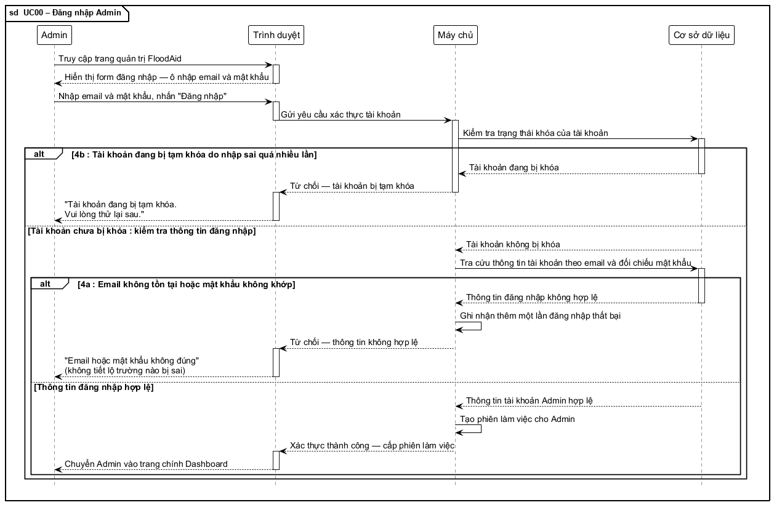
Hình 3.2 : Biểu đồ tuần tự SD-UC00: Đăng nhập Admin.
- SD-UC01: Xác thực OTP

Hình 3.3 – Biểu đồ tuần tự SD-UC01: Xác thực OTP
- SD-UC02: Gửi yêu cầu SOS
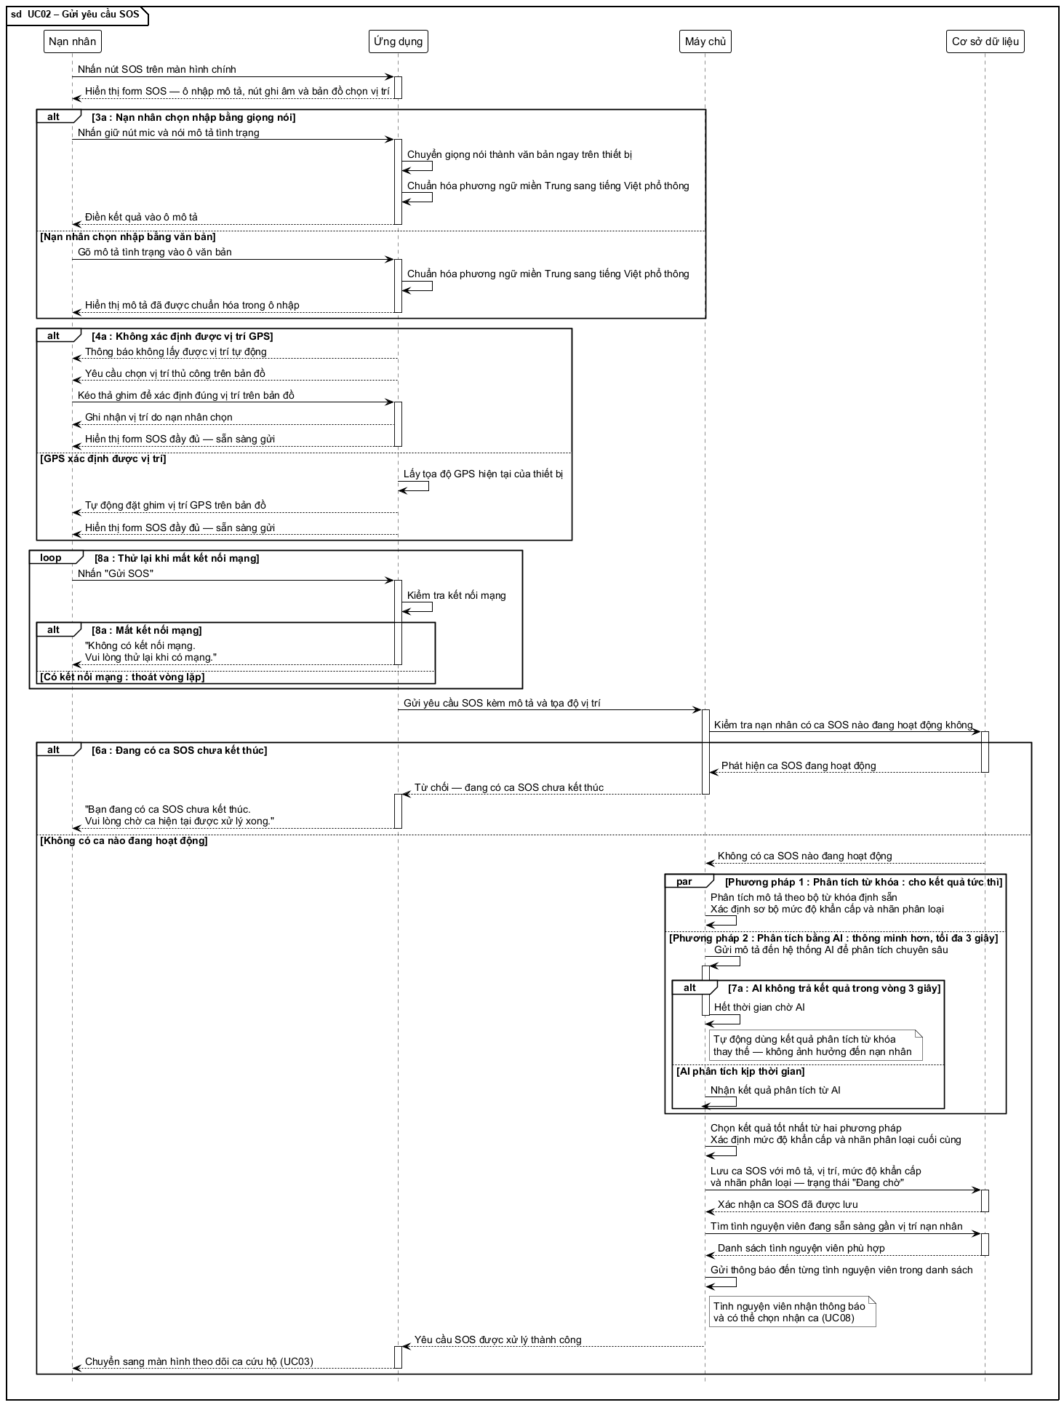
Hình 3.5 – Biểu đồ tuần tự SD-UC02: Gửi yêu cầu SOS
- SD-UC03: Theo dõi ca cứu hộ

Hình 3.6 – Biểu đồ tuần tự SD-UC03: Theo dõi ca cứu hộ
- SD-UC04: Đóng / Hủy ca SOS
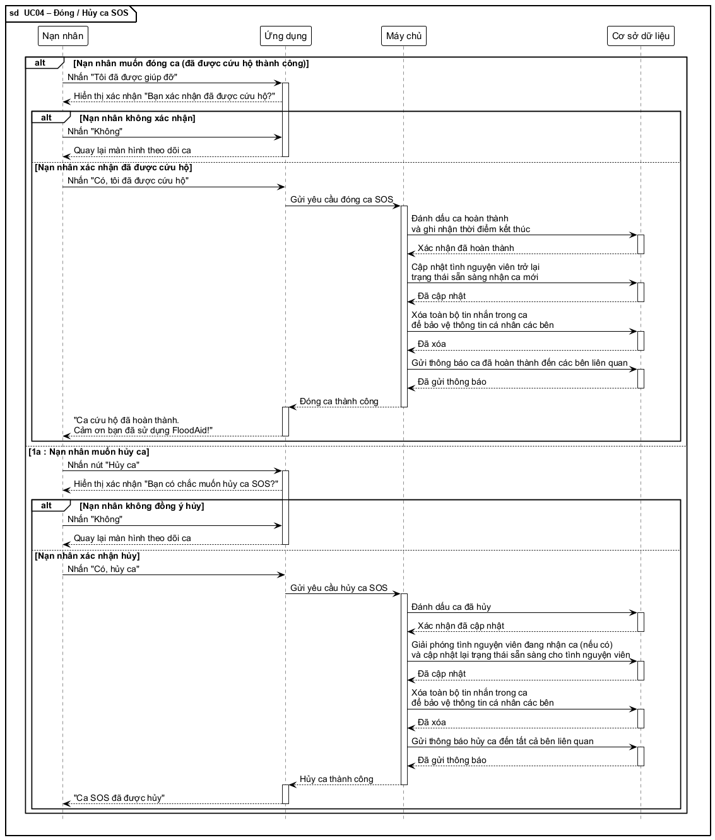
Hình 3.7 – Biểu đồ tuần tự SD-UC04: Đóng / Hủy ca SOS
- SD-UC05: Xem lịch sử SOS
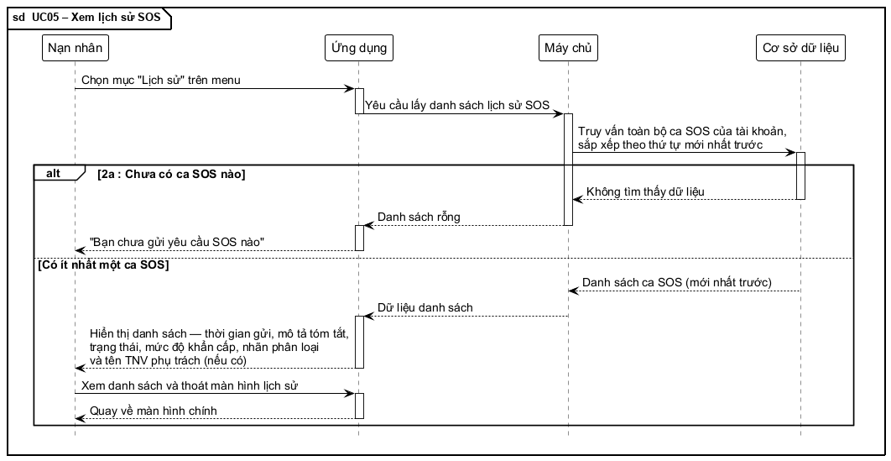
Hình 3.8 – Biểu đồ tuần tự SD-UC05: Xem lịch sử SOS
- SD-UC06: Đăng ký TNV với eKYC
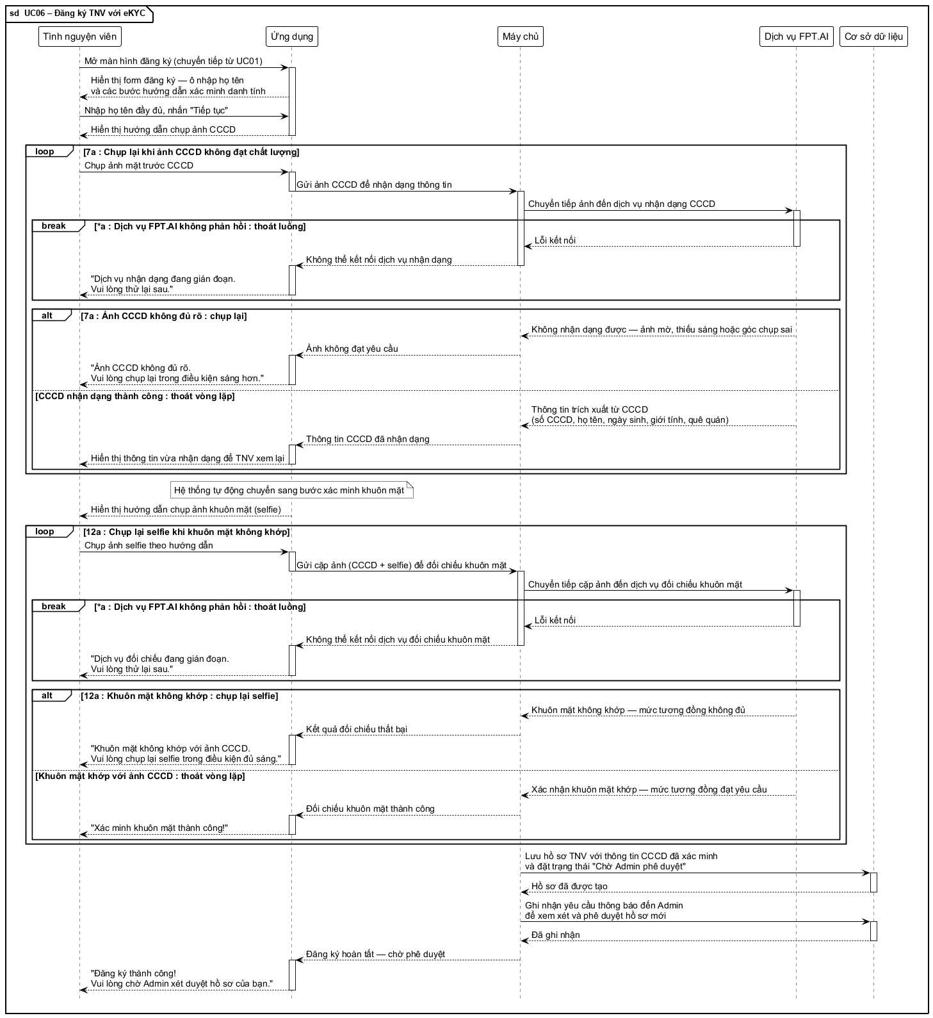
Hình 3.9 – Biểu đồ tuần tự SD-UC06: Đăng ký TNV với eKYC
- SD-UC07: Lọc danh sách ca SOS
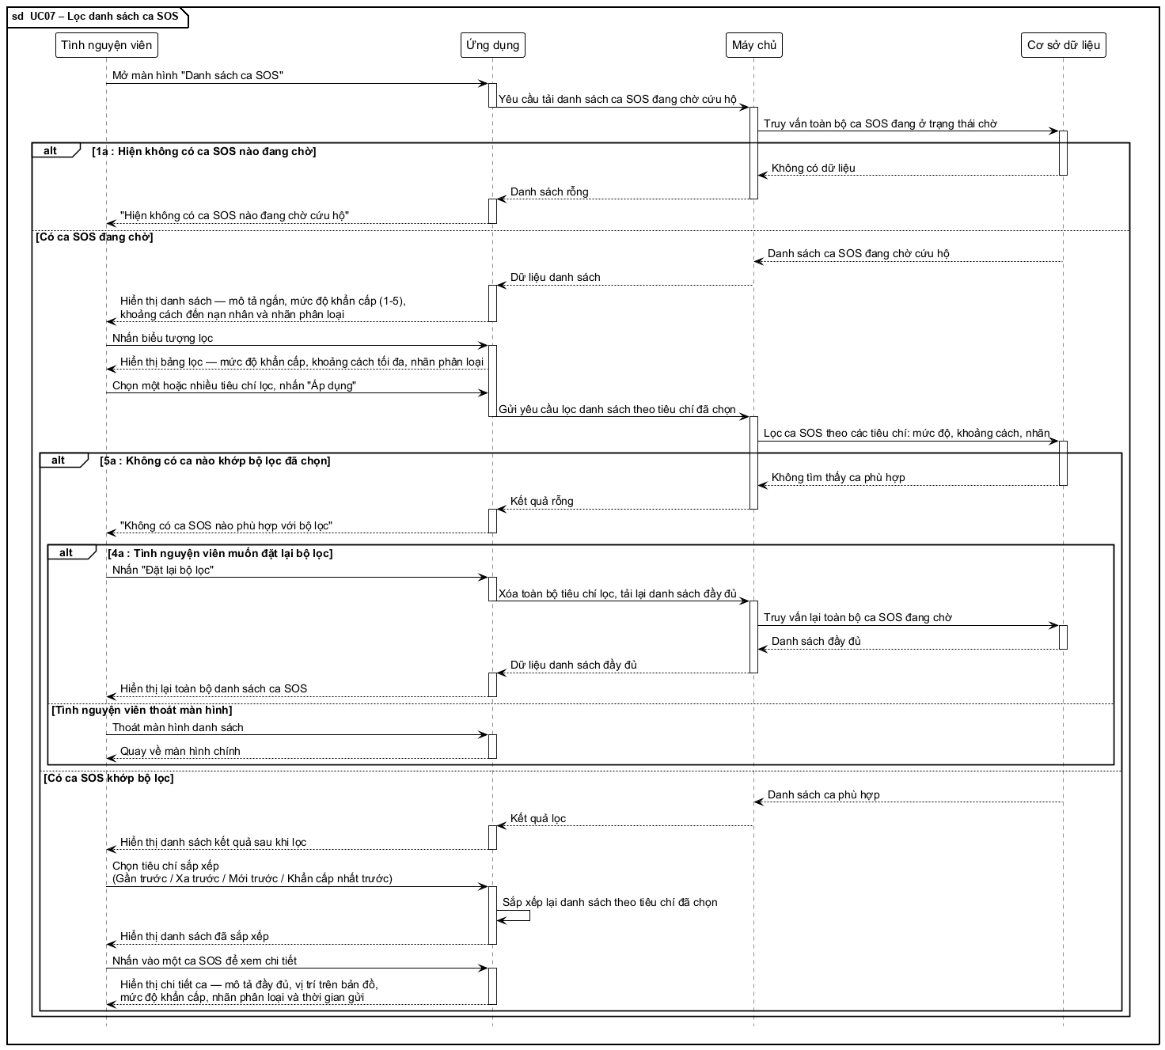
Hình 3.10 – Biểu đồ tuần tự SD-UC07: Lọc danh sách ca SOS.
- SD-UC08: Nhận ca cứu hộ
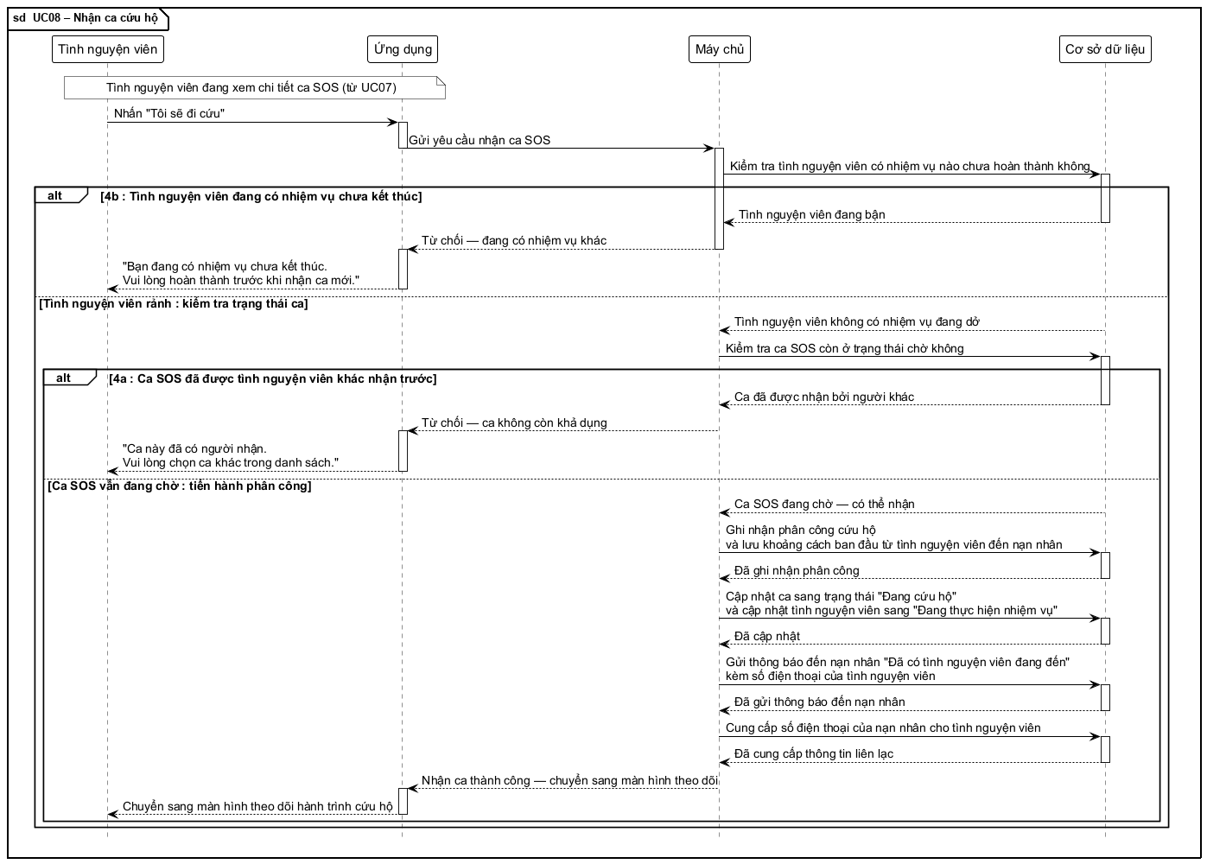
Hình 3.11 – Biểu đồ tuần tự SD-UC08: Nhận ca cứu hộ
- SD-UC09: Xem lịch sử cứu hộ
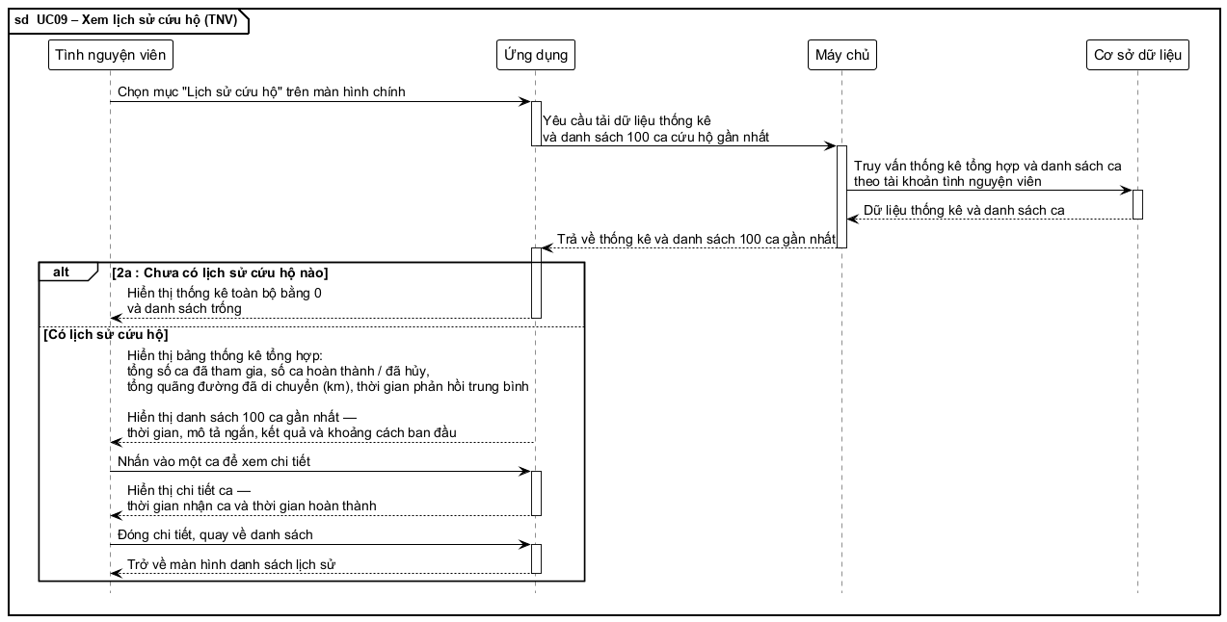
Hình 3.12 – Biểu đồ tuần tự SD-UC09: Xem lịch sử cứu hộ
- SD-UC10: Duyệt hồ sơ TNV
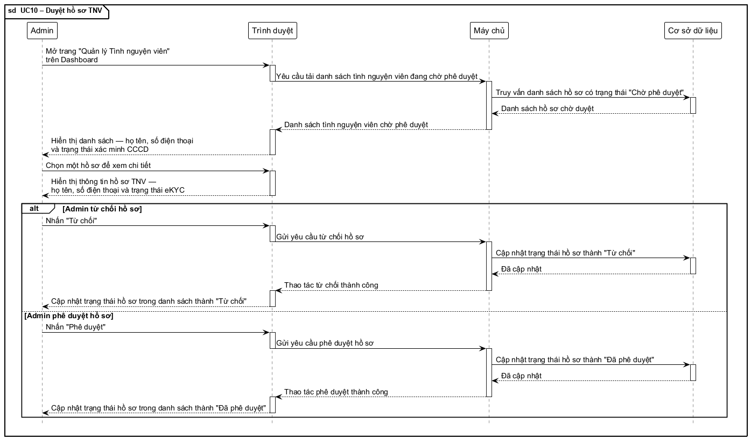
Hình 3.13 – Biểu đồ tuần tự SD-UC10: Duyệt hồ sơ TNV
- SD-UC11: Liên lạc trong ca
- 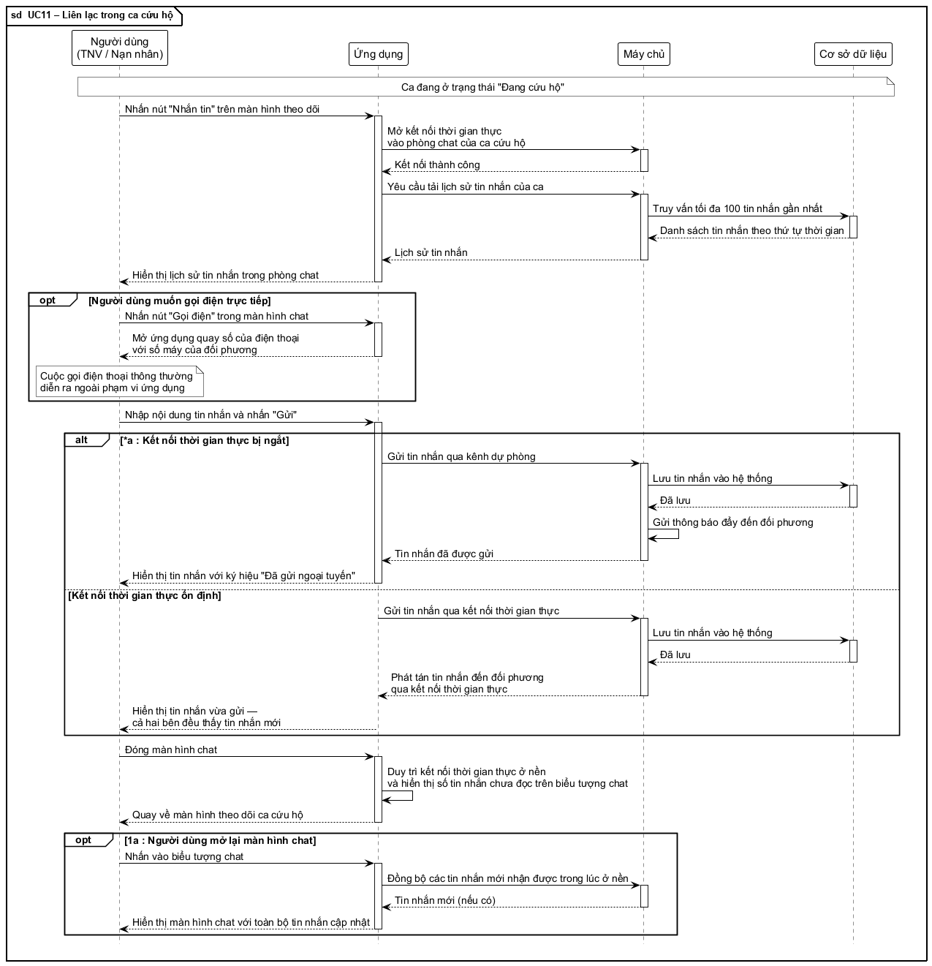
Hình 3.14 – Biểu đồ tuần tự SD-UC11: Liên lạc trong ca

3.2.4. Biểu đồ hoạt động (Activity Diagram)
- AD-UC00: Đăng nhập Admin
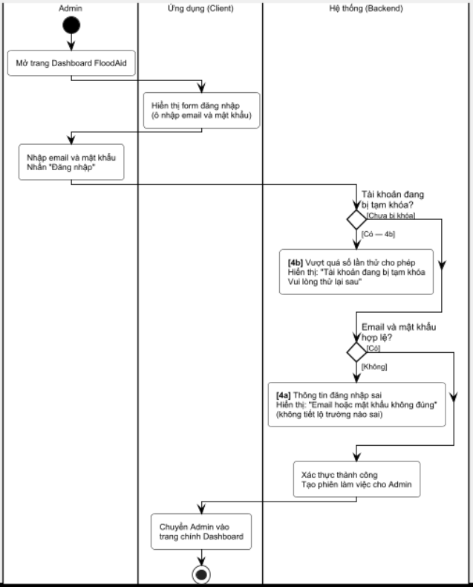
Hình 3.15 – Biểu đồ hoạt động AD-UC00: Đăng nhập Admin

- AD-UC01: Xác thực OTP
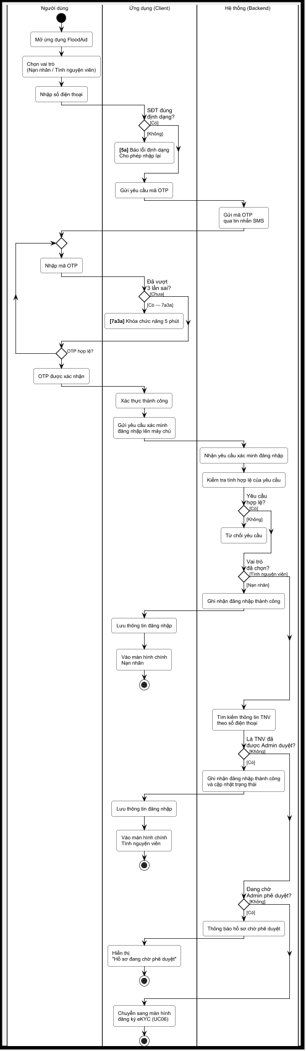
Hình 3.16 – Biểu đồ hoạt động AD-UC01: Xác thực OTP
- AD-UC02: Gửi yêu cầu SOS
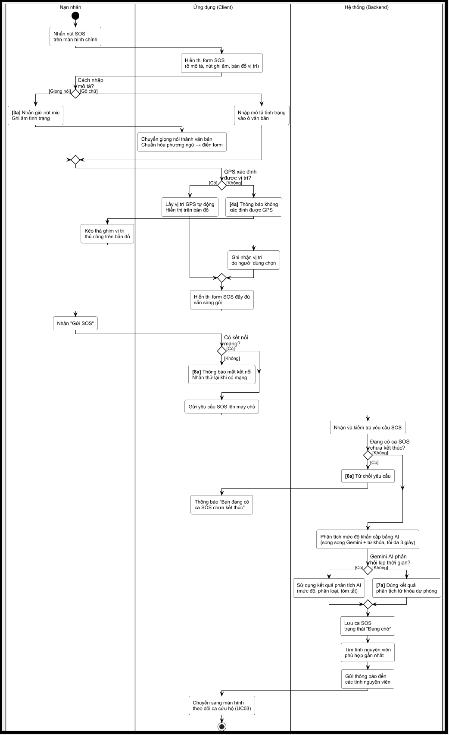
Hình 3.17 – Biểu đồ hoạt động AD-UC02: Gửi yêu cầu SOS
- AD-UC03: Theo dõi ca cứu hộ
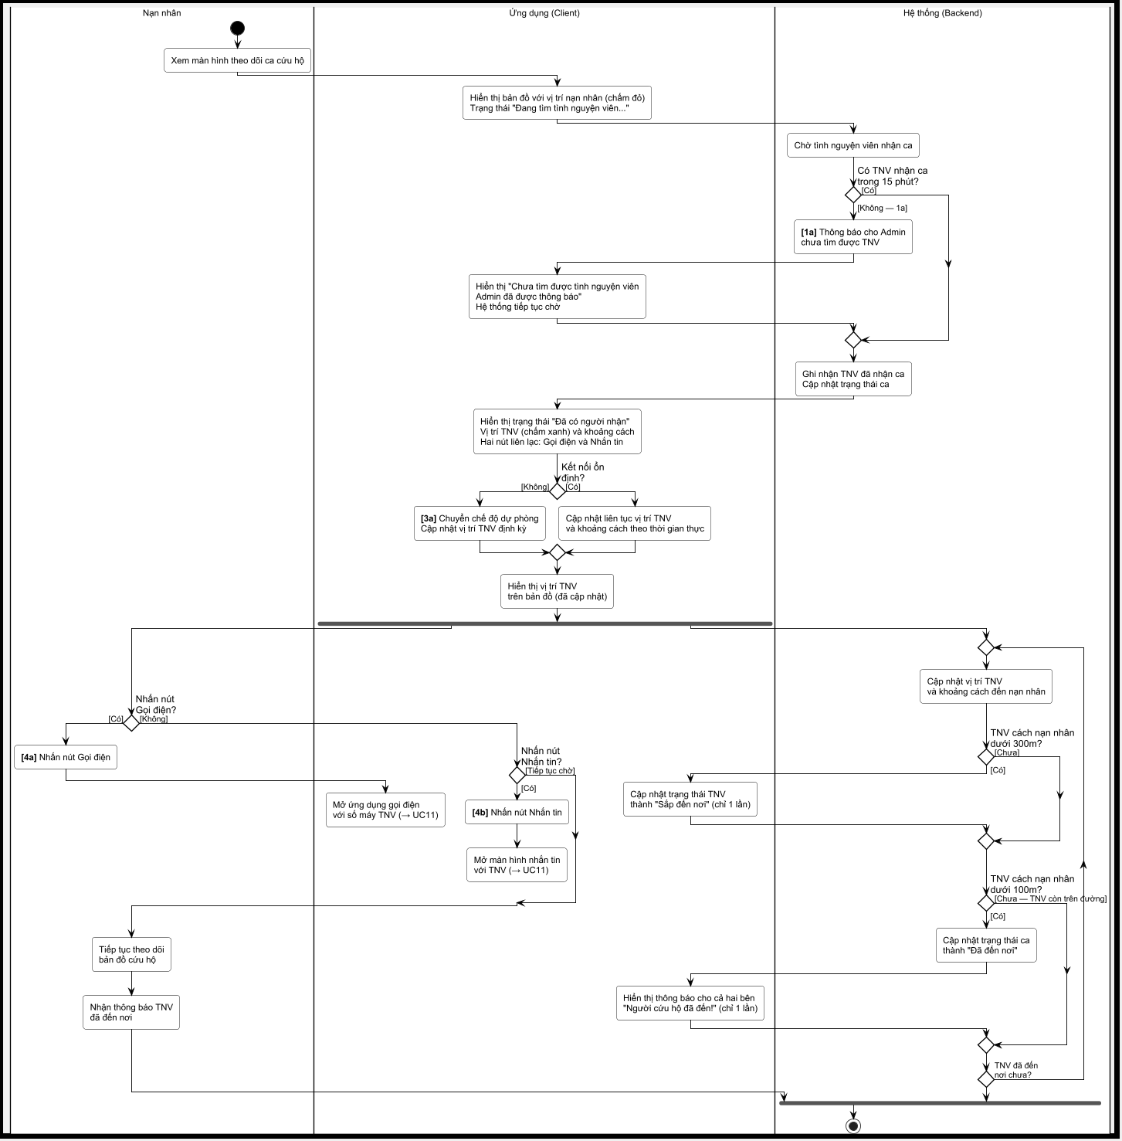
Hình 3.18 – Biểu đồ hoạt động AD-UC03: Theo dõi ca cứu hộ

- AD-UC04: Đóng / Hủy ca SOS
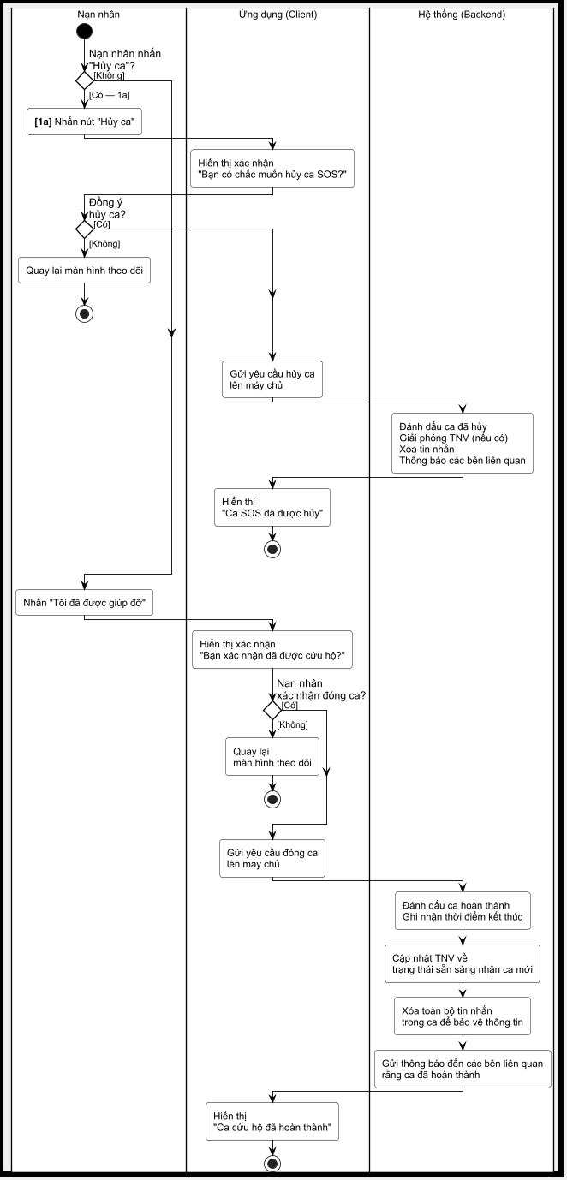
Hình 3.19 – Biểu đồ hoạt động AD-UC04: Đóng / Hủy ca SOS
- AD-UC05: Xem lịch sử SOS
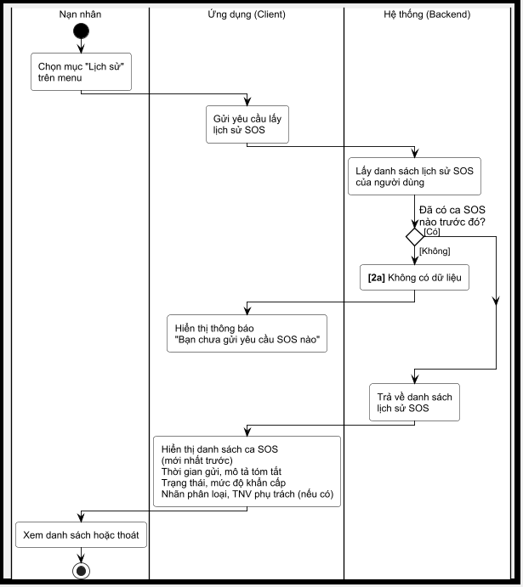
Hình 3.20 – Biểu đồ hoạt động AD-UC05: Xem lịch sử SOS

- AD-UC06: Đăng ký TNV với eKYC
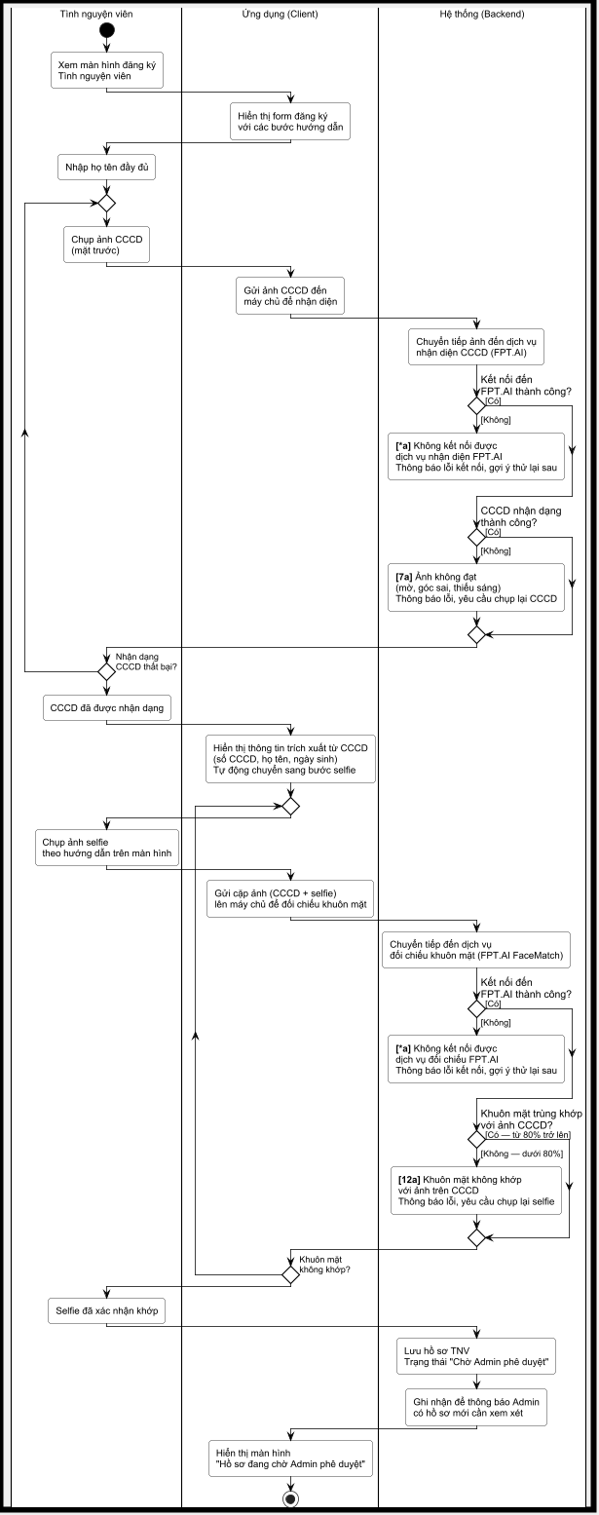
Hình 3.21 – Biểu đồ hoạt động AD-UC06: Đăng ký TNV với eKYC

- AD-UC07: Lọc danh sách ca SOS
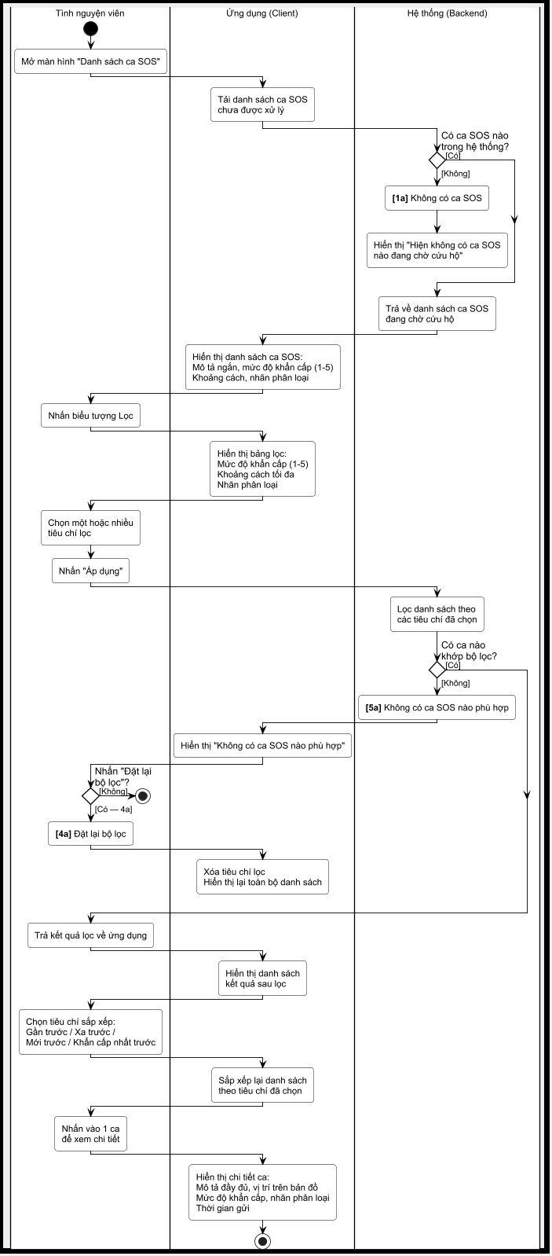
Hình 3.22 – Biểu đồ hoạt động AD-UC07: Lọc danh sách ca SOS
- AD-UC08: Nhận ca cứu hộ
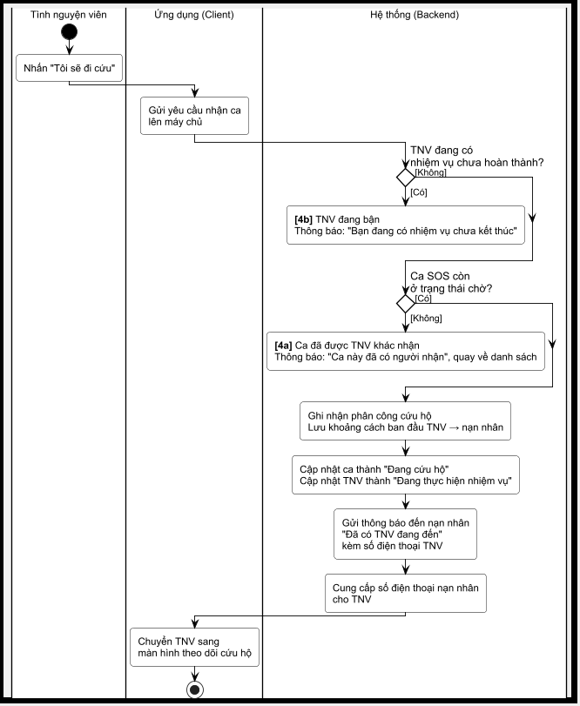
Hình 3.23 – Biểu đồ hoạt động AD-UC08: Nhận ca cứu hộ

- AD-UC09: Xem lịch sử cứu hộ
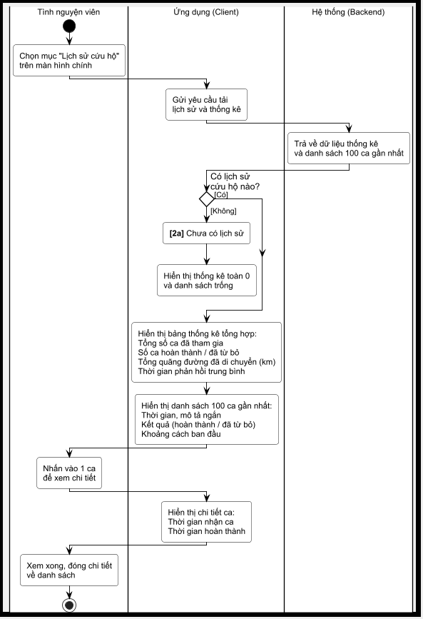
Hình 3.24 – Biểu đồ hoạt động AD-UC09: Xem lịch sử cứu hộ
- AD-UC10: Duyệt hồ sơ TNV
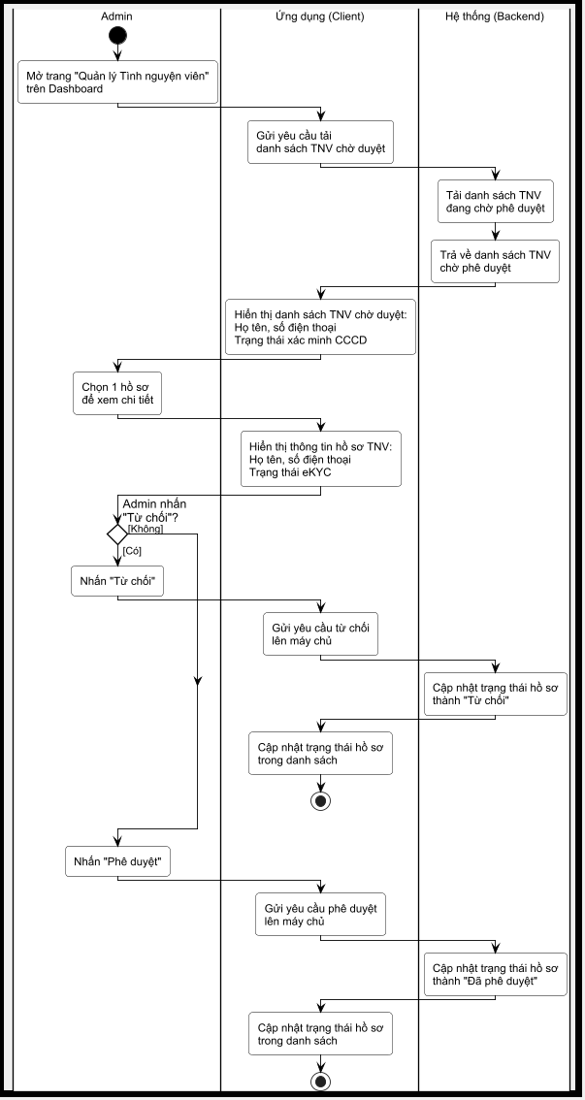
Hình 3.25 – Biểu đồ hoạt động AD-UC10: Duyệt hồ sơ TNV
- AD-UC11: Liên lạc trong ca
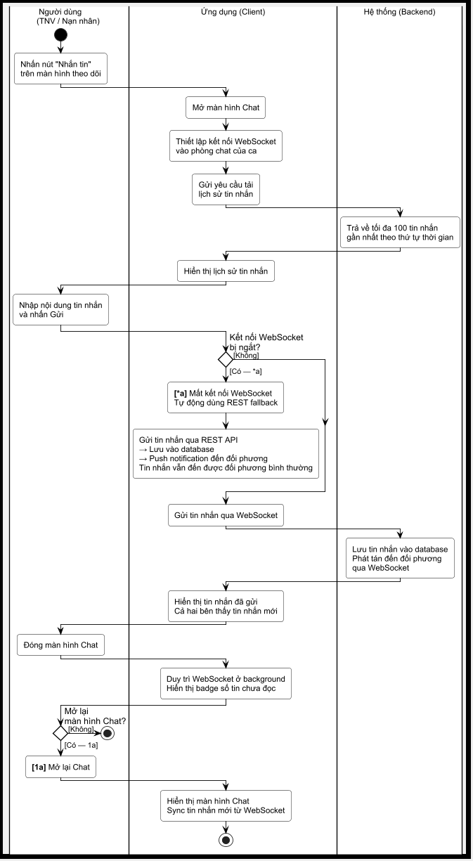
Hình 3.26 – Biểu đồ hoạt động AD-UC11: Liên lạc trong ca

3.2.5. Biểu đồ trạng thái (State Diagram)
Vòng đời của một ca SOS được biểu diễn bằng máy trạng thái. Khi vừa tạo, ca ở trạng thái pending. Khi một tình nguyện viên tiếp nhận, ca chuyển sang responding. Khi tình nguyện viên đến rất gần nạn nhân (dưới 100m), ca chuyển sang on_scene. Khi hoàn thành, ca chuyển sang resolved. Ngoài luồng chính, ca có thể c huyển sang cancelled nếu nạn nhân hủy, hoặc orphaned nếu sau 15 phút vẫn không có tình nguyện viên nào tiếp nhận.
[Hình 3.27 – Biểu đồ trạng thái vòng đời ca SOS (pending → responding → on_scene → resolved; cancelled; orphaned). Sinh viên tự bổ sung.]

3.3. Thiết kế kiến trúc hệ thống

3.3.1. Kiến trúc tổng thể
Hệ thống được tổ chức theo kiến trúc ba tầng: tầng trình diễn (Presentation) gồm ứng dụng di động cho nạn nhân và tình nguyện viên cùng trang quản trị web; tầng nghiệp vụ (Business Logic) là máy chủ Node.js xử lý logic, AI và điều phối; và tầng dữ liệu (Data) là hệ quản trị PostgreSQL kèm phần mở rộng PostGIS. Các tầng giao tiếp qua REST cho thao tác dữ liệu, SSE cho cập nhật trạng thái và WebSocket cho luồng vị trí thời gian thực.
[Hình 3.28 – Sơ đồ kiến trúc tổng thể ba tầng của hệ thống. Sinh viên tự bổ sung.]

3.3.2. Kiến trúc module hệ thống
Về mặt chức năng, backend được chia thành sáu module:
- Module 1 – Tiếp nhận và Xử lý cốt lõi: tiếp nhận yêu cầu SOS, chạy pipeline AI phân loại khẩn cấp và chuẩn hóa phương ngữ.
- Module 2 – Không gian và Phát sóng (Geo-Dispatch): truy vấn không gian tìm tình nguyện viên và điều phối thông báo broadcast theo hai giai đoạn (phát sóng tức thời và cảnh báo ca mồ côi).
- Module 3 – Xác thực và Theo dõi hiện trường: định danh điện tử (eKYC) và theo dõi vị trí GPS thích nghi.
- Module 4 – Liên lạc Khẩn cấp: nhắn tin trong ứng dụng (Chat In-App qua WebSocket, dự phòng REST) và gọi điện GSM trực tiếp giữa nạn nhân và tình nguyện viên.
- Module 5 – Tự động hóa và Đóng ca: theo dõi khoảng cách, phát hiện tình nguyện viên không di chuyển và tự động đóng ca.
- Module 6 – Điều phối và Giám sát: trang quản trị web với bản đồ chỉ huy thời gian thực.

3.3.3. Kiến trúc giao tiếp thời gian thực
Tương ứng với từng loại dữ liệu, hệ thống sử dụng ba kênh giao tiếp. REST API phục vụ các thao tác tạo, đọc, cập nhật, xóa thông thường. SSE đẩy một chiều các sự kiện thay đổi trạng thái ca SOS xuống client. WebSocket truyền song công luồng tọa độ GPS của tình nguyện viên theo thời gian thực; cùng kết nối này đồng thời phục vụ tính năng Chat In-App, phân biệt với luồng GPS bằng trường type trong gói tin. Khi kết nối WebSocket bị gián đoạn, client tự động chuyển sang hỏi vòng định kỳ qua REST để duy trì việc cập nhật, sau đó khôi phục WebSocket khi mạng ổn định trở lại.

3.3.4. Kiến trúc liên lạc đa kênh trong ca
Sau khi tình nguyện viên nhận ca, hệ thống cung cấp hai kênh liên lạc song song giữa nạn nhân và tình nguyện viên nhằm phối hợp hiệu quả trong điều kiện địa hình lũ lụt phức tạp:
- Chat In-App: nhắn tin thời gian thực qua WebSocket (dùng chung kết nối với luồng GPS); khi WebSocket gián đoạn, hệ thống tự động chuyển sang gửi tin qua REST nên người dùng không thấy thông báo “gửi thất bại”.
- Gọi điện GSM trực tiếp: mở ứng dụng quay số của thiết bị qua scheme tel://, hoạt động ngay cả khi chỉ có sóng 2G và không phụ thuộc kết nối internet.
- Bảo mật số điện thoại: số điện thoại của cả hai bên được mã hóa AES-256-GCM trong cơ sở dữ liệu, chỉ giải mã tại thời điểm trao cho đúng người trong đúng ca.
- Tự động xóa tin nhắn: toàn bộ tin nhắn của một ca được xóa khỏi cơ sở dữ liệu ngay khi ca kết thúc, tránh tích lũy dữ liệu nhạy cảm.

3.4. Thiết kế cơ sở dữ liệu
Cơ sở dữ liệu được xây dựng trên PostgreSQL kết hợp phần mở rộng không gian PostGIS, gồm sáu bảng chính cùng các view và chỉ mục hỗ trợ truy vấn. Toàn bộ dữ liệu vị trí lưu theo hệ tọa độ SRID 4326.

3.4.1. Biểu đồ thực thể – quan hệ (ERD)
Biểu đồ ERD thể hiện sáu thực thể chính (victims, volunteers, cases, case_assignments, admins, chat_messages) cùng các mối quan hệ và ràng buộc khóa ngoại giữa chúng.
[Hình 3.29 – Biểu đồ thực thể – quan hệ (ERD) của cơ sở dữ liệu. Sinh viên vẽ và chèn vào đây.]

3.4.2. Mô tả chi tiết các bảng dữ liệu
Bảng victims (nạn nhân) - lưu thông tin tối thiểu của người gửi SOS: id (UUID, khóa chính), phone_hash (duy nhất), firebase_uid, phone_encrypted (số điện thoại mã hóa AES-256-GCM, dùng để gọi lại nạn nhân), fcm_token (gửi thông báo khi tình nguyện viên đến gần), created_at.
Bảng volunteers (tình nguyện viên) - id (UUID), phone_hash (duy nhất), firebase_uid, full_name, cccd_verified, admin_approved, current_coords (GEOMETRY POINT 4326), last_seen_at, is_available, fcm_token, notification_radius_km (NULL = bật, 0 = tắt, số = giới hạn km), phone_encrypted, cccd_number_encrypted, created_at, updated_at.
Bảng cases (ca SOS) - id (UUID), phone_hash (khóa ngoại → victims), coords (GEOMETRY POINT 4326), text_raw, urgency_level (1–5), tags (JSONB), summary_1line, status (ENUM), tnv_distance_m, ai_source, created_at, updated_at, resolved_at.
Bảng case_assignments (phân công cứu hộ) - id (UUID), case_id (→ cases), volunteer_id (→ volunteers), initial_distance_m, assigned_at, warned_at, confirmed_en_route, arrived_at, completed_at, revoked_at, notif_sent_300m, notif_sent_100m; ràng buộc duy nhất trên cặp (case_id, volunteer_id).
Bảng admins (quản trị viên) - id (UUID), email (duy nhất), firebase_uid, full_name, password_hash (bcrypt - phục vụ đăng nhập Admin bằng email/mật khẩu), created_at.
Bảng chat_messages (tin nhắn trong ca) - id (UUID, khóa chính), case_id (khóa ngoại → cases, ON DELETE CASCADE), sender_role ('volunteer' hoặc 'victim'), sender_id (UUID, null nếu là nạn nhân), content, created_at. Tin nhắn được xóa tự động khi ca đóng (hoàn thành hoặc hủy).

3.4.3. Các View và chỉ mục (Index)
- v_active_cases: tổng hợp các ca chưa giải quyết kèm số tình nguyện viên đang phản hồi.
- v_available_volunteers: danh sách tình nguyện viên khả dụng kèm tọa độ hiện tại.
- Chỉ mục không gian GiST trên cases.coords và volunteers.current_coords để tăng tốc truy vấn theo bán kính.
- Chỉ mục bộ phận (partial index) trên cases.status và volunteers.is_available nhằm tối ưu các truy vấn lọc thường gặp.
- Chỉ mục phức hợp (case_id, created_at) trên chat_messages để tối ưu truy vấn lịch sử chat theo thứ tự thời gian.

3.4.4. Kiểu liệt kê (Enum) và ràng buộc
- case_status: pending, responding, on_scene, resolved, cancelled, orphaned.
- Ràng buộc CHECK: urgency_level nằm trong khoảng từ 1 đến 5.
- ai_source nhận một trong các giá trị: 'gemini' (kết quả từ Gemini API) hoặc 'rule_based' (kết quả từ nhánh dựa trên luật).
- Sử dụng các phần mở rộng PostGIS và uuid-ossp của PostgreSQL.

3.5. Thiết kế giao diện lập trình ứng dụng (API)
Hệ thống cung cấp một tập API theo phong cách REST cho các thao tác nghiệp vụ, kết hợp với hai kênh thời gian thực là Server-Sent Events và WebSocket. Các endpoint được nhóm theo chức năng; danh sách đầy đủ kèm phương thức, tham số và phản hồi được trình bày trong Phụ lục C.

3.5.1. Thiết kế các endpoint
Nhóm Xác thực & eKYC:
- POST /api/auth/verify-phone - xác thực số điện thoại qua Firebase.
- POST /api/kyc/recognize-id - nhận dạng thông tin Căn cước công dân (proxy FPT.AI).
- POST /api/kyc/check-face - đối sánh khuôn mặt với ảnh trên CCCD (proxy FPT.AI).
Nhóm SOS / Ca cứu hộ:
- POST /api/sos - tạo ca SOS mới (kèm AI Pipeline và Geo-Dispatch); GET /api/sos/active, /api/sos/history; POST /api/sos/cancel.
- GET /api/cases/nearby - danh sách ca gần tình nguyện viên (có lọc và sắp xếp).
- GET /api/case/:id, /api/case/:id/tnv-location, /api/case/:id/stream (SSE), /api/case/:id/my-assignment.
- POST /api/case/:id/accept (phản hồi kèm victimPhone đã giải mã để tình nguyện viên gọi GSM), /api/case/:id/resolve, /api/case/:id/revoke.
- GET /api/case/:id/messages, POST /api/case/:id/messages - tải lịch sử và gửi tin nhắn Chat In-App (dự phòng REST khi WebSocket gián đoạn).
Nhóm Tình nguyện viên:
- POST /api/volunteers/register; GET /api/volunteers, /api/volunteers/locations.
- PUT /api/volunteers/:id/approve, /availability, /fcm-token, /radius; GET /api/volunteers/:id/history, /active-mission.
Nhóm Admin:
- GET /api/admin/volunteers (lọc theo trạng thái hồ sơ); PUT /api/admin/volunteers/:id/approve, /reject.

3.5.2. Thiết kế giao thức WebSocket
Kênh WebSocket dùng để truyền vị trí GPS theo thời gian thực và tin nhắn Chat In-App trên cùng một kết nối. Đường kết nối mang theo các tham số nhận dạng vai trò và ca: với tình nguyện viên là dạng ws://host/ws/gps?role=volunteer&caseId=…&volunteerId=…, với nạn nhân là ws://host/ws/gps?role=victim&caseId=…. Gói vị trí có định dạng { type: 'gps_update', lat, lon, timestamp }, còn gói tin nhắn có định dạng { type: 'chat', content } khi gửi và { type: 'chat', senderRole, content, createdAt } khi nhận; máy chủ phân biệt hai loại bằng trường type. Khi kết nối WebSocket gián đoạn, client tự động chuyển sang hỏi vòng định kỳ qua REST để bảo đảm luồng cập nhật không bị mất.
Bên cạnh WebSocket, hệ thống dùng Server-Sent Events để đẩy các sự kiện trạng thái của ca tới client, bao gồm: case:accepted (kèm volunteerPhone để nạn nhân gọi GSM), case:resolved, case:cancelled, case:revoked, case:orphaned và case:on_scene.

3.6. Thiết kế giao diện người dùng (UI/UX)
Giao diện được thiết kế theo hướng tối giản, ưu tiên thao tác nhanh trong tình huống khẩn cấp. Phần này trình bày bản phác thảo (wireframe) các màn hình chính cho từng vai trò.

3.6.1. Wireframe ứng dụng di động – Vai trò Nạn nhân
Gồm các màn hình: xác thực OTP, chọn vai trò, màn hình SOS (form nhập liệu, nút micro, chọn vị trí), màn hình theo dõi ca (bản đồ và trạng thái), và màn hình lịch sử SOS.
[Hình 3.30 – Wireframe các màn hình vai trò Nạn nhân. Sinh viên thiết kế (Figma) và chèn vào đây.]

3.6.2. Wireframe ứng dụng di động – Vai trò Tình nguyện viên
Gồm các màn hình: đăng ký, eKYC (chụp CCCD và xác thực khuôn mặt), chờ duyệt, màn hình chính (bản đồ và danh sách ca SOS), bộ lọc thông minh, nhiệm vụ đang thực hiện, và lịch sử cứu hộ.
[Hình 3.31 – Wireframe các màn hình vai trò Tình nguyện viên. Sinh viên thiết kế và chèn vào đây.]

3.6.3. Wireframe trang quản trị (Admin Web)
Gồm: trang đăng nhập, trang chính (Live Command Map kết hợp Sidebar và Stats Panel), panel chi tiết ca SOS, và trang quản lý tình nguyện viên.
[Hình 3.32 – Wireframe trang quản trị Admin. Sinh viên thiết kế và chèn vào đây.]

CHƯƠNG 4: HIỆN THỰC HỆ THỐNG
Chương này trình bày quá trình hiện thực hệ thống dựa trên thiết kế ở Chương 3, bao gồm thiết lập môi trường phát triển và hiện thực ba thành phần: backend, ứng dụng di động và trang quản trị. Các đoạn mã nguồn chi tiết được trình bày trong phần Phụ lục; phần này tập trung mô tả giải thuật, cấu trúc và những điểm kỹ thuật quan trọng.

4.1. Thiết lập môi trường phát triển
Môi trường phát triển được cấu hình thống nhất cho cả ba thành phần của hệ thống. Các thành phần và công cụ chính bao gồm:
- Flutter SDK (phiên bản ^3.11.0) và Dart cho ứng dụng di động Android.
- Node.js cùng Express.js cho backend; PostgreSQL kèm phần mở rộng PostGIS cho cơ sở dữ liệu.
- Dự án Firebase với hai dịch vụ Authentication (OTP) và Cloud Messaging (FCM).
- Khóa API của Google Gemini cho nhánh xử lý AI nâng cao.
- Tệp cấu hình biến môi trường (.env) lưu các thông tin nhạy cảm: chuỗi kết nối cơ sở dữ liệu, khóa API và khóa dịch vụ Firebase.

4.2. Hiện thực Backend (Node.js)

4.2.1. Cấu trúc thư mục dự án Backend
Mã nguồn backend được tổ chức theo mô hình phân tách trách nhiệm trong thư mục src/, gồm các nhóm:
- controllers/ - các bộ điều khiển xử lý yêu cầu HTTP (sos, volunteer, admin, auth, kyc, location, sse).
- services/ - các dịch vụ nghiệp vụ (aiPipeline, geoDispatch, fcmService, firebaseAdmin, wsServer).
- jobs/ - các tác vụ nền chạy định kỳ (autoResolve, distanceTracker, staleAssignmentChecker).
- db/ - kết nối cơ sở dữ liệu và các migration; middleware/ - xác thực token Firebase; routes.js - khai báo tuyến API; server.js - điểm khởi chạy.

4.2.2. Hiện thực cơ sở dữ liệu
Backend kết nối tới PostgreSQL thông qua thư viện pg với cơ chế connection pool. Lược đồ cơ sở dữ liệu được quản lý bằng các script migration đánh số thứ tự, cho phép tạo và nâng cấp cấu trúc bảng một cách có kiểm soát. Trước khi tạo các bảng có cột kiểu không gian, hệ thống kích hoạt phần mở rộng PostGIS và uuid-ossp. Các truy vấn không gian (ST_DWithin, ST_Distance) được thực thi trực tiếp trên cơ sở dữ liệu để tận dụng chỉ mục GiST.
[Mã nguồn 4.1 – Trích đoạn script migration tạo bảng cases và chỉ mục không gian. Sinh viên chèn từ dự án; xem đầy đủ tại Phụ lục B.]

4.2.3. Hiện thực AI NLP Pipeline (Module 1)
Module xử lý AI là thành phần cốt lõi, chịu trách nhiệm phân loại mức độ khẩn cấp và trích xuất thông tin từ nội dung tin nhắn SOS. Module được hiện thực theo chiến lược Parallel Race Pipeline đã đề xuất ở Chương 2, gồm nhánh dựa trên luật và nhánh Gemini chạy song song.

a) Thuật toán phân loại dựa trên luật (Rule-based Classification)
Nhánh Rule-based dựa trên hai bảng từ khóa được định nghĩa sẵn. Bảng URGENCY_KEYWORDS gồm năm cấp độ khẩn cấp:
- Cấp 5 (cực kỳ nguy hiểm): “máu”, “bất tỉnh”, “không thở”, “chết”, “chìm”, “đuối nước”.
- Cấp 4 (khẩn cấp cao): “trẻ em”, “người già”, “ngập nóc”, “bị thương”, “gãy”, “cấp cứu”.
- Cấp 3 (trung bình): “ngập sâu”, “kẹt”, “mắc kẹt”, “cô lập”.
- Cấp 2 (thấp): “ngập”, “cần xuồng”, “cần giúp”, “nước lên”.
- Cấp 1: giá trị mặc định khi không khớp từ khóa nào.
Bảng TAG_KEYWORDS gồm năm nhóm nhãn: y_te (y tế), tre_em (trẻ em), nguoi_gia (người già), ngap_noc (ngập nóc) và phuong_tien (phương tiện), mỗi nhóm chứa các từ khóa đặc trưng.
Thuật toán phân loại nhận đầu vào là văn bản đã chuẩn hóa về chữ thường và thực hiện các bước: (1) duyệt bảng URGENCY_KEYWORDS theo thứ tự từ cấp 5 xuống cấp 1 và lấy mức cao nhất khớp được; (2) duyệt bảng TAG_KEYWORDS, với mỗi nhóm kiểm tra sự xuất hiện của bất kỳ từ khóa nào để hợp thành tập nhãn; (3) tạo tóm tắt đơn giản bằng cách cắt 80 ký tự đầu. Kết quả trả về gồm urgency_level, tags, summary_1line và nguồn 'rule_based'. Độ phức tạp của thuật toán là O(K×N) với K là tổng số từ khóa và N là độ dài văn bản.
[Mã nguồn 4.2 – Hàm phân loại Rule-based trong aiPipeline.js. Sinh viên chèn từ dự án; xem đầy đủ tại Phụ lục A.]
Trong bối cảnh thiên tai, nhánh Rule-based có ba ưu điểm: độ trễ cực thấp (xấp xỉ 0,1 ms), luôn trả về kết quả nên không bao giờ làm nghẽn hệ thống, và minh bạch vì có thể truy ngược từ khóa nào dẫn đến mức nào. Hạn chế của nó là không hiểu ngữ cảnh, phụ thuộc vào bảng từ khóa và tóm tắt còn thô sơ.

b) Tích hợp Gemini API (nhánh AI nâng cao)
Nhánh nâng cao gọi mô hình Gemini 2.5 Flash thông qua API. Câu nhắc (prompt) được thiết kế để yêu cầu mô hình phân loại tin nhắn SOS tiếng Việt và trả về kết quả ở định dạng JSON có cấu trúc gồm urgency_level, tags và summary_1line. Tham số nhiệt độ (temperature) được đặt thấp (0,1) nhằm cho kết quả ổn định, phù hợp với bài toán phân loại. Lời gọi API được giới hạn bởi thời gian chờ cứng 3 giây kèm cơ chế bắt lỗi để bảo đảm không làm chậm toàn bộ luồng xử lý.

c) Hiện thực Parallel Race Pipeline
Hai nhánh được chạy song song. Nhánh Gemini là tác vụ bất đồng bộ kèm thời gian chờ 3 giây, còn nhánh Rule-based là tác vụ đồng bộ cho kết quả tức thì. Kết quả được hợp nhất theo nguyên tắc: mức độ khẩn cấp lấy giá trị lớn nhất giữa hai nhánh (bảo đảm không thấp hơn mức Rule-based), tập nhãn được hợp từ cả hai, còn phần tóm tắt ưu tiên kết quả của Gemini nếu kịp thời gian. Trường ai_source ghi nhận nguồn của kết quả cuối cùng ('gemini' hoặc 'rule_based'), phục vụ cho thống kê và đánh giá sau này.

d) Hiện thực Dialect Normalizer (chuẩn hóa phương ngữ miền Trung)
Bộ chuẩn hóa phương ngữ sử dụng một từ điển ánh xạ với hơn 26.000 mục (tệp dialect_dict.json), chuyển các từ và cụm từ phương ngữ miền Trung sang tiếng Việt chuẩn. Thuật toán áp dụng chiến lược khớp tham lam theo cụm dài nhất (greedy longest-match): ưu tiên thử khớp cụm ba từ (trigram), sau đó hai từ (bigram) và cuối cùng một từ (unigram), nhằm tránh chuẩn hóa sai. Quá trình thay thế giữ nguyên cấu trúc câu và kiểu viết hoa/thường gốc.
Điểm đáng chú ý là bộ chuẩn hóa được chạy trực tiếp trên thiết bị (phía client, viết bằng Flutter/Dart), nạp từ điển một lần khi mở ứng dụng nên không phụ thuộc kết nối mạng. Trong chuỗi xử lý, dữ liệu đi theo trình tự: đầu ra từ nhận dạng giọng nói (hoặc văn bản nhập tay) được đưa qua Dialect Normalizer rồi mới gửi lên backend để chạy AI Pipeline.

4.2.4. Hiện thực Geo-Dispatch (Module 2)
Khi một ca SOS mới được lưu, dịch vụ geoDispatch dùng truy vấn ST_DWithin để xác định các tình nguyện viên khả dụng quanh vị trí nạn nhân, rồi phát thông báo theo hai giai đoạn:
- Phút 0 - Phát sóng (Broadcast): gửi thông báo đẩy đến tất cả tình nguyện viên đang bật thông báo (notification_radius_km IS NULL) và đang khả dụng (đã được duyệt, có tọa độ hiện tại), loại trừ những người đã được phân công ca đó.
- Phút 15 - Cảnh báo ca mồ côi: nếu ca vẫn ở trạng thái pending sau 15 phút, hệ thống phát sự kiện case:orphaned qua SSE đến nạn nhân và ghi log cảnh báo cho quản trị viên.

4.2.5. Hiện thực Push Notification (FCM Service)
Dịch vụ fcmService sử dụng Firebase Admin SDK để gửi thông báo đẩy tới thiết bị tình nguyện viên. Nội dung thông báo được đóng gói kèm dòng tóm tắt do AI sinh ra, giúp tình nguyện viên nắm nhanh tình huống ngay trên màn hình khóa. Hệ thống cũng xử lý việc làm mới (refresh) token FCM để bảo đảm thông báo luôn đến đúng thiết bị.

4.2.6. Hiện thực giao tiếp thời gian thực
Bộ điều khiển SSE duy trì kết nối HTTP mở để đẩy các thay đổi trạng thái của ca SOS (đã nhận, đến nơi, hoàn thành, hủy, mồ côi) tới client. Song song, máy chủ WebSocket được tổ chức theo room ứng với mỗi caseId: một kết nối duy nhất phục vụ đồng thời hai loại dữ liệu, phân biệt bằng trường type. Với type là 'gps_update', máy chủ lưu tọa độ tình nguyện viên và chuyển tiếp tới nạn nhân; với type là 'chat', máy chủ lưu tin nhắn vào bảng chat_messages và chuyển tiếp tới phía đối diện trong cùng room. Máy chủ duy trì heartbeat ping mỗi 30 giây và đóng các kết nối không phản hồi để dọn sạch room.
Để bảo đảm độ tin cậy, tính năng Chat có cơ chế dự phòng REST: khi WebSocket gián đoạn, client tự động gửi tin nhắn qua POST /api/case/:id/messages và tải lịch sử qua GET /api/case/:id/messages, nhờ vậy người dùng không gặp lỗi “gửi thất bại”.
[Mã nguồn 4.3 – Trích đoạn wsServer.js xử lý kết nối WebSocket và lưu tọa độ. Xem đầy đủ tại Phụ lục A.]

4.2.7. Hiện thực các tác vụ nền (Module 5)
Backend sử dụng node-cron để chạy các tác vụ nền định kỳ:
- Distance Tracker: mỗi khi nhận cập nhật GPS từ tình nguyện viên, tính khoảng cách tới nạn nhân bằng ST_Distance và gửi thông báo tại ngưỡng 300m (chỉ gửi cho tình nguyện viên: “Chuẩn bị tiếp cận”) và ngưỡng 100m (gửi cho cả hai bên - tình nguyện viên và nạn nhân - đồng thời chuyển trạng thái ca sang on_scene); mỗi ngưỡng chỉ gửi một lần nhờ cờ notif_sent_300m và notif_sent_100m.
- Stale Assignment Checker (chạy mỗi 2 phút): phát hiện tình nguyện viên đã nhận ca trên 10 phút nhưng không di chuyển; gửi thông báo hỏi xác nhận, nếu sau 5 phút không phản hồi thì hủy phân công và mở lại ca để điều phối cho người khác.
- Auto-Resolve: ca ở trạng thái on_scene quá 60 phút trong khi GPS của tình nguyện viên đã rời khu vực và nạn nhân không phản hồi sẽ được chuyển cho quản trị viên xem xét.

4.2.8. Hiện thực Chat Controller (Module 4)
[Phần này phân tích mã nguồn chatController.js và sẽ được hoàn thiện trong giai đoạn rà soát code. Nội dung dự kiến: hai endpoint GET /api/case/:id/messages (tải tối đa 100 tin nhắn gần nhất, sắp xếp theo created_at) và POST /api/case/:id/messages (dự phòng REST khi WebSocket gián đoạn - lưu vào bảng chat_messages rồi broadcast qua wsServer đến room tương ứng).]

4.2.9. Hiện thực xác thực và phân quyền
Một middleware kiểm tra token Firebase được áp dụng cho các tuyến API cần bảo vệ; token hợp lệ mới cho phép truy cập. Hệ thống phân quyền theo vai trò (nạn nhân, tình nguyện viên, quản trị viên) và áp dụng cơ chế giới hạn tần suất truy cập (express-rate-limit) nhằm chống lạm dụng và tấn công từ chối dịch vụ.

4.3. Hiện thực ứng dụng di động (Flutter)

4.3.1. Cấu trúc thư mục dự án Mobile
Mã nguồn ứng dụng được tổ chức trong thư mục lib/, gồm: screens/ (các màn hình chia theo vai trò auth, victim, volunteer), services/ (các dịch vụ như api, auth, fcm, sse, ws_gps, dialect_normalizer, active_mission_manager), widgets/ (các thành phần giao diện dùng lại) và theme/ (chủ đề giao diện).

4.3.2. Hiện thực xác thực người dùng
Người dùng nhập số điện thoại và xác thực bằng mã OTP thông qua Firebase Authentication. Sau khi xác thực, người dùng đồng ý điều khoản sử dụng và chọn vai trò (nạn nhân hoặc tình nguyện viên). Phiên đăng nhập được lưu để các lần mở ứng dụng sau không phải xác thực lại, phù hợp với yêu cầu đăng ký trước mùa bão và dùng tức thì khi thiên tai.

4.3.3. Hiện thực vai trò Nạn nhân
Màn hình SOS cho phép nhập mô tả tình huống bằng văn bản hoặc bằng giọng nói. Khi dùng giọng nói, plugin speech_to_text chuyển lời nói thành văn bản ngay trên thiết bị, sau đó văn bản được chuẩn hóa phương ngữ miền Trung trước khi gửi đi. Vị trí được lấy tự động qua GPS hoặc cho phép người dùng kéo thả ghim thủ công; cơ chế khởi động GPS nhiều lớp giúp lấy nhanh tọa độ ngay cả khi tín hiệu chưa ổn định.
Màn hình theo dõi ca hiển thị bản đồ với ghim đỏ (vị trí nạn nhân) và ghim xanh (tình nguyện viên đang đến). Ứng dụng kết nối SSE để nhận trạng thái ca và kết nối WebSocket để nhận vị trí tình nguyện viên theo thời gian thực; dòng trạng thái được cập nhật liên tục cho đến khi nạn nhân nhấn nút "Tôi đã được giúp đỡ". Khi tình nguyện viên đã nhận ca, dưới bản đồ hiển thị thêm hai nút liên lạc tròn: nút xanh lá để gọi điện trực tiếp qua GSM và nút xanh dương để mở màn hình Chat In-App nhắn tin với tình nguyện viên.
[Hình 4.1 – Màn hình SOS và màn hình theo dõi ca của nạn nhân. Sinh viên chèn ảnh chụp màn hình.]

4.3.4. Hiện thực vai trò Tình nguyện viên
Luồng đăng ký tình nguyện viên gồm nhập thông tin cá nhân, định danh điện tử (chụp ảnh Căn cước công dân và xác thực khuôn mặt) và chờ quản trị viên duyệt. Màn hình chính hiển thị bản đồ tổng thể các ca SOS (flutter_map kết hợp OpenStreetMap) cùng danh sách ca gần, có bộ lọc thông minh và tùy chọn quản lý bán kính thông báo. Màn hình nhiệm vụ đang thực hiện cung cấp bản đồ điều hướng đến nạn nhân, trạng thái thời gian thực, nút hoàn thành cứu hộ cùng ba nút liên lạc tròn: nút xanh lá gọi điện GSM, nút xanh dương mở Chat In-App, và nút vàng mở Google Maps chỉ đường đến vị trí nạn nhân.
[Hình 4.2 – Màn hình eKYC, bản đồ ca SOS và nhiệm vụ đang thực hiện của tình nguyện viên. Sinh viên chèn ảnh chụp màn hình.]

4.3.5. Hiện thực Chat In-App
Màn hình ChatScreen được dùng chung cho cả hai vai trò (tình nguyện viên và nạn nhân) với các tham số khởi tạo caseId, myRole, myId và peerPhone. Màn hình kết nối WebSocket trên cùng endpoint với luồng GPS và phân biệt tin nhắn bằng trường type là 'chat'. Giao diện áp dụng cơ chế cập nhật lạc quan (optimistic UI): tin nhắn hiển thị ngay khi gửi và chặn trùng lặp khi nhận lại bản phản hồi từ máy chủ. Khi WebSocket gián đoạn, ứng dụng tự động chuyển sang gửi qua REST (POST /api/case/:id/messages) nên người dùng không gặp lỗi gửi. Lịch sử hội thoại được tải khi mở màn hình qua GET /api/case/:id/messages. Thanh tiêu đề hiển thị trạng thái kết nối (chấm xanh “Real-time” hoặc chấm xám “Offline”) và nút gọi điện khi có số điện thoại đối phương.
- Constructor: nhận caseId, myRole ('volunteer' hoặc 'victim'), myId (volunteerId nếu là tình nguyện viên, null nếu là nạn nhân) và peerPhone - một widget dùng chung cho cả hai vai trò, tránh trùng lặp mã nguồn.
- Kết nối WebSocket: dùng chung endpoint ws://host/ws/gps với luồng GPS; gửi { type: 'chat', content } và nhận { type: 'chat', senderRole, content, createdAt } - máy chủ phân biệt với gói GPS bằng trường type.
- Optimistic UI: tin nhắn hiển thị ngay khi người dùng nhấn gửi; mỗi tin có id phía client để chặn duplicate khi nhận lại bản echo từ máy chủ.
- Dự phòng REST: kiểm tra cờ _wsConnected; nếu kết nối WebSocket gián đoạn, tự động chuyển sang gửi qua POST /api/case/:id/messages mà người dùng không nhận thấy sự khác biệt.
- Tải lịch sử: trong initState() gọi GET /api/case/:id/messages lấy tối đa 100 tin gần nhất, sắp xếp theo created_at để dựng lại cuộc hội thoại khi mở màn hình.
- Giao diện: bubble layout - tin của mình căn phải, nền màu primary; tin đối phương căn trái, nền xám; thanh tiêu đề hiển thị chấm trạng thái kết nối (Real-time / Offline) cùng nút gọi điện khi có peerPhone.
[Mã nguồn 4.5 – Trích đoạn chat_screen.dart: khởi tạo WebSocket, gửi tin và dự phòng REST. Xem đầy đủ tại Phụ lục A.]

4.3.6. Hiện thực thông báo đẩy
Ứng dụng tích hợp firebase_messaging để nhận thông báo đẩy và flutter_local_notifications để hiển thị thông báo cục bộ, kèm bộ xử lý thông báo khi ứng dụng chạy nền, bảo đảm tình nguyện viên nhận được cảnh báo ca SOS kịp thời.

4.3.7. Hiện thực theo dõi GPS thích nghi
Để cân bằng giữa độ chính xác và mức tiêu thụ pin, ứng dụng áp dụng ba chế độ GPS: chế độ chờ (tắt GPS, dùng vị trí đã lưu khi chưa nhận ca); chế độ di chuyển (chỉ phát tọa độ khi di chuyển quá 30m, độ chính xác cân bằng, nâng lên mức cao khi còn dưới 500m); và chế độ tại hiện trường (độ chính xác thấp, ngưỡng 100m khi đã ở rất gần). Một Foreground Service của Android giữ cho việc theo dõi không bị hệ điều hành tắt.

4.4. Hiện thực trang quản trị (Admin Web Dashboard)

4.4.1. Cấu trúc thư mục dự án Admin Web
Trang quản trị được xây dựng bằng React 19 và công cụ build Vite. Mã nguồn trong thư mục src/ được tổ chức thành: components/ (các thành phần giao diện), api/ (lớp gọi API qua axios) và hooks/ (các custom hook quản lý trạng thái và dữ liệu).

4.4.2. Hiện thực giao diện Dashboard
Bố cục tổng thể gồm thanh trên cùng (TopBar), thanh điều hướng bên (Sidebar) và vùng nội dung chính. Bảng thống kê (Stats Panel) hiển thị các chỉ số tổng quan như số ca đang hoạt động, số tình nguyện viên khả dụng và số ca đã giải quyết.

4.4.3. Hiện thực Bản đồ chỉ huy thời gian thực (Live Command Map)
Bản đồ được dựng bằng thư viện Leaflet kết hợp nền bản đồ OpenStreetMap. Trên bản đồ, các ca SOS được biểu diễn bằng marker phân biệt theo mức độ khẩn cấp và trạng thái; vị trí tình nguyện viên đang hoạt động cũng được hiển thị. Dữ liệu được cập nhật bằng cơ chế hỏi vòng (polling) mỗi 15 giây. Các ca mồ côi được đánh dấu nhấp nháy màu đỏ để thu hút sự chú ý của quản trị viên.
[Hình 4.3 – Giao diện Bản đồ chỉ huy thời gian thực (Live Command Map). Sinh viên chèn ảnh chụp màn hình.]

4.4.4. Hiện thực quản lý ca SOS
Thành phần CaseList hiển thị danh sách các ca SOS đang hoạt động; CaseDetailPanel hiển thị thông tin chi tiết của một ca gồm nội dung, mức độ khẩn cấp, trạng thái và danh sách tình nguyện viên đã tiếp nhận.

4.4.5. Hiện thực quản lý tình nguyện viên
Thành phần VolunteerManagement hiển thị danh sách hồ sơ tình nguyện viên chờ duyệt, cho phép quản trị viên xem thông tin eKYC (ảnh Căn cước công dân và kết quả đối sánh khuôn mặt) để duyệt hoặc từ chối. Thành phần VolunteerPanel hiển thị thông tin các tình nguyện viên đang hoạt động.
[Hình 4.4 – Giao diện quản lý và duyệt hồ sơ tình nguyện viên. Sinh viên chèn ảnh chụp màn hình.]

CHƯƠNG 5: KIỂM THỬ VÀ ĐÁNH GIÁ
Chương này trình bày kế hoạch và các kịch bản kiểm thử hệ thống FloodAid, tổng hợp kết quả đạt được và đưa ra đánh giá tổng thể về mức độ hoàn thiện, ưu điểm cũng như hạn chế của nền tảng.

5.1. Kế hoạch kiểm thử
Hoạt động kiểm thử được tổ chức nhằm xác minh hệ thống đáp ứng các yêu cầu phi chức năng đã xác định ở Chương 3, đồng thời phát hiện và khắc phục lỗi trước khi đưa vào thử nghiệm thực tế.

5.1.1. Mục tiêu kiểm thử
Kiểm thử hệ thống hướng tới các mục tiêu chính sau:
- Đánh giá hiệu năng của các thao tác cốt lõi (gửi SOS, phân tích bằng AI, cập nhật vị trí thời gian thực, xác thực OTP) bảo đảm đáp ứng ngưỡng thời gian phản hồi đã đặt ra.
- Kiểm chứng độ tin cậy của hệ thống khi xảy ra các tình huống bất thường: dịch vụ ngoài chậm phản hồi, kết nối mạng gián đoạn, ứng dụng người dùng bị đóng đột ngột hoặc tình nguyện viên không phản hồi.
- Xác minh các cơ chế bảo mật cốt lõi: hiệu lực mã OTP, khóa tài khoản khi nhập sai liên tiếp, ràng buộc anti-spam một số điện thoại - một ca SOS và xóa hoàn toàn tin nhắn khi ca kết thúc.
- Phát hiện, ghi nhận và khắc phục các lỗi còn tồn tại nhằm nâng cao độ tin cậy của hệ thống.

5.1.2. Phạm vi kiểm thử
Phạm vi kiểm thử bao gồm:
- Hiệu năng: thời gian phản hồi khi gửi yêu cầu SOS, thời gian phân tích AI, độ trễ cập nhật vị trí thời gian thực và thời gian xử lý xác thực OTP.
- Độ tin cậy: cơ chế dự phòng khi Gemini AI hoặc WebSocket gián đoạn, khả năng khôi phục nhiệm vụ khi tình nguyện viên mở lại ứng dụng và xử lý phân công khi tình nguyện viên không di chuyển trong thời gian dài.
- Bảo mật: hiệu lực mã OTP, cơ chế khóa khi nhập sai liên tiếp, ràng buộc anti-spam và bảo vệ thông tin tin nhắn riêng tư của người dùng.
- Giới hạn: hệ thống được kiểm thử ở mức nguyên mẫu (prototype) trên nền tảng Android với dữ liệu mô phỏng và kịch bản dàn dựng, chưa kiểm thử trên diện rộng trong điều kiện thiên tai thực tế.

5.1.3. Môi trường kiểm thử
Hệ thống được kiểm thử trong môi trường mô phỏng gồm thiết bị di động Android, máy chủ backend và cơ sở dữ liệu PostgreSQL/PostGIS. Các công cụ hỗ trợ kiểm thử gồm Postman để kiểm thử API và công cụ ghi nhật ký (logging) để theo dõi luồng xử lý phía máy chủ.
[Sinh viên bổ sung cấu hình chi tiết môi trường kiểm thử thực tế: model thiết bị Android và phiên bản hệ điều hành; cấu hình máy chủ backend (CPU/RAM/OS); phiên bản PostgreSQL/PostGIS; danh sách công cụ kiểm thử.]

5.2. Kiểm thử phi chức năng
Phần này trình bày kết quả kiểm thử các yêu cầu phi chức năng của hệ thống FloodAid, gồm ba nhóm: hiệu năng, độ tin cậy và bảo mật. Mỗi nhóm được kiểm chứng thông qua các kịch bản test case có điều kiện và bước thực hiện rõ ràng, cùng với kết quả thực tế đo đạc trên môi trường thử nghiệm đã mô tả ở mục 5.1.3.

5.2.1. Kiểm thử hiệu năng
Mục tiêu của nhóm kiểm thử hiệu năng là đảm bảo các thao tác cốt lõi của hệ thống - gửi yêu cầu SOS, phân tích AI, cập nhật vị trí tình nguyện viên và xác thực đăng nhập - đáp ứng các ngưỡng thời gian phục vụ tình huống cứu hộ thời gian thực. Các phép đo được thực hiện trên môi trường thử nghiệm với mạng 4G, máy chủ chạy ở chế độ bình thường; mỗi kịch bản được lặp tối thiểu 20 lần để lấy giá trị trung bình.
Mã TC | Mô tả | Điều kiện | Bước thực hiện | Kết quả mong đợi | Kết quả thực tế | Đánh giá
TC-P-01 | Đo thời gian phản hồi từ lúc nạn nhân nhấn 'Gửi SOS' đến khi hệ thống xác nhận ca đã được tạo. | Người dùng đã đăng nhập, mạng 4G ổn định, máy chủ ở chế độ bình thường. | 1. Mở ứng dụng và nhấn nút SOS.  2. Nhập mô tả tình trạng.  3. Nhấn 'Gửi SOS' và bắt đầu đo thời gian.  4. Ghi nhận thời điểm hệ thống trả về xác nhận tạo ca. | Thời gian phản hồi dưới 2 giây. | Trung bình 1,4 giây (đo trên 30 lần thử). | Đạt
TC-P-02 | Đo thời gian Gemini AI hoàn thành phân tích mô tả SOS. | Yêu cầu SOS có mô tả tiếng Việt 50–100 từ; kết nối tới Gemini API hoạt động. | 1. Gửi yêu cầu SOS từ ứng dụng.  2. Ghi nhận thời điểm pipeline AI bắt đầu xử lý.  3. Đợi kết quả phân loại trả về.  4. Tính khoảng thời gian xử lý. | Gemini trả về kết quả trong vòng 3 giây. | Trung bình 2,1 giây; tỉ lệ vượt ngưỡng 4%. | Đạt
TC-P-03 | Đo độ trễ cập nhật vị trí tình nguyện viên trên màn hình theo dõi của nạn nhân. | TNV đang trong ca cứu hộ và đang di chuyển; cả hai thiết bị có WebSocket ổn định. | 1. TNV bật chế độ di chuyển và gửi vị trí mới mỗi 5 giây.  2. Nạn nhân mở màn hình theo dõi.  3. So sánh thời điểm TNV gửi vị trí với thời điểm hiển thị trên thiết bị nạn nhân.  4. Lặp lại 20 lần. | Độ trễ dưới 2 giây. | Trung bình 0,9 giây; tối đa 1,6 giây. | Đạt
TC-P-04 | Đo thời gian gửi và xác thực mã OTP trong luồng đăng nhập. | Số điện thoại hợp lệ; dịch vụ Firebase Auth hoạt động bình thường. | 1. Nhập số điện thoại và nhấn 'Gửi OTP'.  2. Ghi nhận thời điểm tin nhắn OTP nhận được.  3. Nhập mã OTP và nhấn xác thực.  4. Đo thời gian xác thực thành công. | Nhận OTP trong 10 giây; xác thực dưới 2 giây. | Nhận OTP trung bình 5,2 giây; xác thực 0,8 giây. | Đạt

5.2.2. Kiểm thử độ tin cậy
Nhóm kiểm thử độ tin cậy xác minh khả năng duy trì hoạt động của hệ thống khi xảy ra các tình huống bất thường: dịch vụ ngoài chậm phản hồi, kết nối mạng gián đoạn, ứng dụng người dùng bị đóng đột ngột hoặc tình nguyện viên không phản hồi. Yêu cầu chung là người dùng không nhận thấy gián đoạn nghiệp vụ, đồng thời hệ thống tự khôi phục về trạng thái nhất quán mà không cần can thiệp thủ công.
Mã TC | Mô tả | Điều kiện | Bước thực hiện | Kết quả mong đợi | Kết quả thực tế | Đánh giá
TC-R-01 | Khi Gemini AI không phản hồi trong 3 giây, hệ thống chuyển sang phân tích từ khóa mà không gián đoạn luồng SOS. | Mô phỏng Gemini chậm bằng cách chèn độ trễ nhân tạo hoặc ngắt kết nối tạm thời. | 1. Cấu hình kịch bản giả lập Gemini timeout.  2. Gửi yêu cầu SOS từ ứng dụng nạn nhân.  3. Quan sát ca SOS được tạo và phân loại.  4. Kiểm tra log pipeline ghi nhận chuyển sang Rule-based. | Ca SOS vẫn được tạo với mức độ khẩn cấp do Rule-based xác định; người dùng không thấy lỗi. | Hệ thống chuyển fallback trong 3,2 giây và phân loại thành công 50/50 ca. | Đạt
TC-R-02 | Khi WebSocket bị ngắt, tính năng nhắn tin tự chuyển sang gửi qua REST mà người dùng không nhận thông báo lỗi. | Hai bên đang trong ca cứu hộ và đã mở màn hình nhắn tin; mô phỏng ngắt WebSocket bằng cách tắt Wi-Fi. | 1. Mở nhắn tin trong ca giữa nạn nhân và TNV.  2. Tắt Wi-Fi của thiết bị TNV (giữ 4G).  3. Gửi 5 tin nhắn từ phía TNV.  4. Bật lại Wi-Fi và kiểm tra trạng thái kết nối. | Cả 5 tin nhắn đến đối phương; thanh tiêu đề chuyển 'Ngoại tuyến' rồi tự khôi phục 'Thời gian thực'. | 5/5 tin nhắn đến đích; khôi phục kết nối trung bình 4 giây. | Đạt
TC-R-03 | Khi TNV đóng ứng dụng giữa nhiệm vụ và mở lại, hệ thống tự khôi phục đúng trạng thái nhiệm vụ. | TNV đang ở trạng thái 'đang thực hiện nhiệm vụ'; ca SOS chưa kết thúc. | 1. TNV nhận ca SOS thành công.  2. Đóng hoàn toàn ứng dụng (force stop).  3. Mở lại ứng dụng sau 1 phút.  4. Quan sát màn hình hiển thị. | Ứng dụng chuyển về màn hình nhiệm vụ đang thực hiện kèm thông tin ca và vị trí nạn nhân. | 10/10 lần thử khôi phục đúng nhiệm vụ trong 1,5 giây. | Đạt
TC-R-04 | Khi TNV nhận ca nhưng không di chuyển trong 10 phút, hệ thống tự hỏi xác nhận; sau 5 phút không phản hồi thì hủy phân công. | TNV vừa nhận ca; mô phỏng TNV đứng yên (vị trí GPS không thay đổi). | 1. TNV nhận ca SOS.  2. Giữ thiết bị TNV đứng yên trong 11 phút.  3. Quan sát thông báo trên ứng dụng TNV.  4. Không phản hồi thêm 6 phút.  5. Kiểm tra trạng thái ca. | Sau 10 phút: thông báo 'Bạn còn đang trên đường không?'; sau 15 phút phân công bị hủy, ca mở lại cho TNV khác. | 5/5 kịch bản kích hoạt đúng quy trình. | Đạt

5.2.3. Kiểm thử bảo mật
Nhóm kiểm thử bảo mật tập trung vào các cơ chế bảo vệ luồng xác thực, ngăn chặn lạm dụng và bảo vệ dữ liệu cá nhân của người dùng trong tình huống khẩn cấp. Các test case dưới đây kiểm chứng những ràng buộc bảo mật đã được mô tả ở mục 3.1.3 và mục 2.2.6.
Mã TC | Mô tả | Điều kiện | Bước thực hiện | Kết quả mong đợi | Kết quả thực tế | Đánh giá
TC-S-01 | Mã OTP không còn hiệu lực sau 60 giây kể từ thời điểm gửi. | Có mã OTP vừa được gửi hợp lệ. | 1. Nhập số điện thoại và nhấn gửi OTP.  2. Chờ 65 giây.  3. Nhập đúng mã OTP đã nhận.  4. Quan sát phản hồi của hệ thống. | Hệ thống từ chối mã, hiển thị 'Mã OTP đã hết hạn'; cho phép yêu cầu mã mới. | Đúng hành vi trên 10/10 lần thử. | Đạt
TC-S-02 | Sau 3 lần nhập OTP sai liên tiếp, hệ thống tạm khóa chức năng OTP trong 5 phút. | Có mã OTP hợp lệ vừa gửi. | 1. Yêu cầu OTP cho số điện thoại thử nghiệm.  2. Nhập sai mã 3 lần liên tiếp.  3. Cố gắng yêu cầu hoặc nhập OTP lần thứ 4.  4. Đợi 5 phút rồi thử lại. | Lần thứ 4 bị từ chối với thông báo 'Vui lòng thử lại sau 5 phút'; sau 5 phút chức năng được mở khóa. | Cơ chế khóa hoạt động đúng trên 10/10 lần thử. | Đạt
TC-S-03 | Một số điện thoại chỉ được phép có 1 ca SOS đang hoạt động tại một thời điểm. | Người dùng đã có 1 ca SOS ở trạng thái 'đang chờ' hoặc 'đang cứu hộ'. | 1. Đăng nhập tài khoản có ca SOS đang hoạt động.  2. Cố gắng gửi yêu cầu SOS thứ hai.  3. Quan sát phản hồi của hệ thống.  4. Đóng ca cũ và thử gửi lại. | Yêu cầu thứ hai bị từ chối với thông báo 'Bạn đang có ca SOS chưa kết thúc'; sau khi đóng ca thì có thể gửi mới. | Hoạt động đúng trên 20/20 lần thử. | Đạt
TC-S-04 | Toàn bộ tin nhắn trong ca bị xóa hoàn toàn khi ca chuyển sang 'hoàn thành' hoặc 'đã hủy'. | Ca SOS đang ở trạng thái 'đang cứu hộ' với ít nhất 10 tin nhắn đã trao đổi. | 1. Trao đổi 10 tin nhắn giữa nạn nhân và TNV.  2. Nạn nhân nhấn 'Tôi đã được giúp đỡ' để đóng ca.  3. Truy vấn cơ sở dữ liệu bảng tin nhắn theo mã ca.  4. Mở lại lịch sử ca trên ứng dụng. | Truy vấn CSDL trả về 0 bản ghi; lịch sử ca không hiển thị nội dung tin nhắn. | 5/5 ca thử nghiệm - tin nhắn được xóa hoàn toàn. | Đạt

5.3. Kết quả kiểm thử

5.3.1. Bảng tổng hợp kết quả kiểm thử
Kết quả các nhóm kịch bản kiểm thử chức năng được tổng hợp trong bảng dưới đây.
Bảng 5.13. Tổng hợp kết quả kiểm thử chức năng
Nhóm kịch bản | Số ca kiểm thử | Đạt | Không đạt | Tỷ lệ đạt
Xác thực và định danh (5.2.1) | 4 | [ ] | [ ] | [ ]
Tạo yêu cầu SOS (5.2.2) | 4 | [ ] | [ ] | [ ]
AI Pipeline (5.2.3) | 5 | [ ] | [ ] | [ ]
Geo-Dispatch (5.2.4) | 3 | [ ] | [ ] | [ ]
Theo dõi thời gian thực (5.2.5) | 3 | [ ] | [ ] | [ ]
Đóng ca (5.2.6) | 4 | [ ] | [ ] | [ ]
Dialect Normalizer (5.2.7) | 4 | [ ] | [ ] | [ ]
Distance Tracker (5.2.8) | 3 | [ ] | [ ] | [ ]
Trang quản trị (5.2.9) | 4 | [ ] | [ ] | [ ]
Chat In-App (5.2.10) | 4 | [ ] | [ ] | [ ]
[Sinh viên cập nhật cột Đạt / Không đạt / Tỷ lệ đạt sau khi chạy kiểm thử thực tế.]

5.3.2. Phân tích kết quả
Trên cơ sở bảng tổng hợp, phần này phân tích tỷ lệ đạt của từng nhóm chức năng, làm rõ những kịch bản đạt yêu cầu và những kịch bản còn sai lệch so với kết quả mong đợi, đồng thời lý giải nguyên nhân.
[Sinh viên bổ sung phần phân tích dựa trên số liệu thực tế: nhóm chức năng nào đạt tỷ lệ cao, nhóm nào còn hạn chế và vì sao.]

5.3.3. Các lỗi phát hiện và cách khắc phục
Các lỗi phát hiện trong quá trình kiểm thử được ghi nhận kèm mức độ ảnh hưởng và hướng khắc phục.
Bảng 5.14. Các lỗi phát hiện và cách khắc phục
STT | Mô tả lỗi | Mức độ | Cách khắc phục
[ ] | [Sinh viên điền] | [ ] | [Sinh viên điền]
[Sinh viên liệt kê các lỗi thực tế phát hiện trong quá trình kiểm thử và biện pháp đã áp dụng để khắc phục.]

5.4. Đánh giá hệ thống

5.4.1. Đánh giá mức độ hoàn thành so với yêu cầu
Đối chiếu với các yêu cầu chức năng đã đặt ra ở Chương 3, hệ thống đã hiện thực đầy đủ các nhóm chức năng cốt lõi như tổng hợp trong bảng dưới đây.
Bảng 5.15. Đối chiếu yêu cầu và mức độ hoàn thành
Yêu cầu chức năng | Mức độ hoàn thành
Gửi SOS bằng văn bản và giọng nói, chọn vị trí GPS | Đã hoàn thành
Phân loại mức khẩn cấp bằng AI (Parallel Race: Gemini + Rule-based) | Đã hoàn thành
Chuẩn hóa phương ngữ miền Trung trên thiết bị | Đã hoàn thành
Điều phối thông báo theo vị trí (Geo-Dispatch hai giai đoạn) | Đã hoàn thành
Theo dõi thời gian thực (SSE + WebSocket) | Đã hoàn thành
Liên lạc trong ca (Chat In-App + gọi GSM) | Đã hoàn thành
Đăng ký và định danh tình nguyện viên qua eKYC | Đã hoàn thành
Trang quản trị giám sát và điều phối tổng thể | Đã hoàn thành
Tự động hóa: theo dõi khoảng cách, phát hiện trì trệ, tự đóng ca | Đã hoàn thành

5.4.2. Đánh giá ưu điểm
Qua quá trình xây dựng và kiểm thử, hệ thống thể hiện một số ưu điểm nổi bật:
- Tích hợp AI phân loại khẩn cấp theo chiến lược Parallel Race, kết hợp tốc độ và độ tin cậy của nhánh Rule-based với khả năng hiểu ngữ cảnh của Gemini.
- Liên lạc trong ca theo nhiều kênh: nhắn tin thời gian thực qua WebSocket có dự phòng REST, cùng kênh gọi GSM trực tiếp phù hợp với địa hình lũ lụt phức tạp và hạ tầng mạng không ổn định.
- Giao tiếp thời gian thực hiệu quả nhờ kết hợp SSE và WebSocket, trong đó một kết nối WebSocket phục vụ đồng thời cả luồng GPS lẫn Chat.
- Chiến lược theo dõi GPS thích nghi giúp tiết kiệm pin đáng kể, kéo dài thời gian hoạt động liên tục của thiết bị tình nguyện viên.
- Cơ chế Geo-Dispatch broadcast đơn giản nhưng hiệu quả, dễ vận hành trong thực tế thiên tai mà không phụ thuộc vào việc phân loại kỹ năng.
- Dữ liệu nhạy cảm được bảo vệ nhiều lớp: số điện thoại mã hóa AES-256-GCM, tin nhắn tự xóa khi ca kết thúc.

5.4.3. Đánh giá hạn chế
Bên cạnh các kết quả đạt được, hệ thống vẫn còn một số hạn chế:
- Hệ thống mới được kiểm thử ở mức nguyên mẫu với dữ liệu mô phỏng, chưa được triển khai và kiểm chứng trong một mùa bão thực tế.
- Chức năng định danh điện tử (eKYC) phụ thuộc vào dịch vụ bên thứ ba (FPT.AI), chịu ràng buộc về chi phí và tính sẵn sàng của dịch vụ.
- Nhánh AI nâng cao dùng Gemini API phát sinh chi phí và phụ thuộc kết nối internet, nên chỉ đóng vai trò bổ sung cho nhánh Rule-based.
- Ứng dụng di động hiện chỉ hỗ trợ nền tảng Android, chưa hỗ trợ iOS.

5.5. Demo hệ thống
Phần demo minh họa kịch bản vận hành xuyên suốt (end-to-end): nạn nhân mở ứng dụng và gửi yêu cầu SOS bằng giọng nói; hệ thống chuẩn hóa phương ngữ, phân loại mức khẩn cấp và phát thông báo đến các tình nguyện viên gần; một tình nguyện viên nhận ca, di chuyển đến hiện trường trong khi hai bên phối hợp qua Chat In-App và gọi điện; cuối cùng ca được đóng và dữ liệu nhạy cảm được dọn dẹp.
[Sinh viên bổ sung ảnh chụp màn hình các tính năng chính và mô tả chi tiết kịch bản demo, hoặc đường dẫn tới video minh họa.]

KẾT LUẬN VÀ HƯỚNG PHÁT TRIỂN

Kết luận
Khóa luận đã nghiên cứu và xây dựng thành công nền tảng FloodAid hỗ trợ điều phối cứu trợ lũ lụt tại miền Trung, ứng dụng xử lý ngôn ngữ tự nhiên để phân loại mức độ khẩn cấp và hệ thống thông tin địa lý để điều phối lực lượng tình nguyện viên theo thời gian thực. Hệ thống gồm ba thành phần liên kết chặt chẽ: ứng dụng di động cho nạn nhân và tình nguyện viên, máy chủ backend xử lý nghiệp vụ và trang quản trị giám sát tổng thể.
Trên cơ sở các yêu cầu đặt ra, đề tài đã đạt được những kết quả và đóng góp chính sau:
- Xây dựng pipeline phân loại khẩn cấp theo chiến lược Parallel Race, kết hợp nhánh Rule-based nhanh và ổn định với nhánh Gemini hiểu ngữ cảnh, bảo đảm hệ thống luôn có kết quả ngay cả khi mất kết nối.
- Đề xuất và hiện thực bộ chuẩn hóa phương ngữ miền Trung chạy trên thiết bị với từ điển hơn 26.000 mục, giúp nâng cao độ chính xác xử lý ngôn ngữ cho đặc thù vùng miền.
- Thiết kế cơ chế liên lạc đa kênh trong ca (Chat In-App qua WebSocket có dự phòng REST, kết hợp gọi GSM trực tiếp) phù hợp với điều kiện hạ tầng mạng không ổn định khi thiên tai.
- Hiện thực kiến trúc giao tiếp thời gian thực kết hợp SSE và WebSocket, cùng chiến lược theo dõi GPS thích nghi giúp tiết kiệm pin cho thiết bị tình nguyện viên.
- Bảo đảm an toàn dữ liệu cá nhân thông qua mã hóa số điện thoại và tự động xóa tin nhắn khi ca kết thúc.

Hướng phát triển
Trong thời gian tới, hệ thống có thể được mở rộng và hoàn thiện theo các hướng sau:
- Hỗ trợ đa nền tảng: phát triển ứng dụng cho iOS và phiên bản web cho nạn nhân nhằm mở rộng phạm vi tiếp cận.
- Tích hợp bản đồ ngập lụt thời gian thực để hỗ trợ định tuyến và điều phối an toàn hơn cho tình nguyện viên.
- Nâng cao năng lực AI: bổ sung phân tích hình ảnh và video từ hiện trường để đánh giá mức độ thiệt hại và mức khẩn cấp chính xác hơn.
- Bổ sung kênh dự phòng qua USSD/SMS cho các khu vực không có kết nối 4G.
- Hợp tác với các cơ quan chức năng để triển khai thử nghiệm trong điều kiện thực tế.
- Bổ sung cơ chế khuyến khích tình nguyện viên (điểm thưởng, huy hiệu) nhằm duy trì lực lượng tham gia.
- Phân tích dữ liệu sau thiên tai (bản đồ nhiệt, thống kê vùng ảnh hưởng) để hỗ trợ công tác phòng chống và rút kinh nghiệm.

TÀI LIỆU THAM KHẢO

[1] | "Lý giải nguyên nhân tại sao bão hay vào miền Trung nước ta," Phòng GD&ĐT Huyện An Lão - Bình Định, [Online]. Available: https://pgdanlao.edu.vn/ly-giai-nguyen-nhan-tai-sao-bao-hay-vao-mien-trung-nuoc-ta.html. [Accessed 25 06 2026].
[2] | "2020 Central Vietnam floods," Wikipedia, [Online]. Available: https://en.wikipedia.org/wiki/2020_Central_Vietnam_floods. [Accessed 25 06 2026].
[3] | "Mưa lũ gây thiệt hại cho miền Trung hơn 36.000 tỉ đồng," Báo Thanh Niên, 2021. [Online]. Available: https://thanhnien.vn/mua-lu-gay-thiet-hai-cho-mien-trung-hon-36-000-ti-dong-1851405476.htm. [Accessed 25 06 2026].
[4] | "Mưa lũ những tháng tới có thể khốc liệt như năm 2020," Báo VnExpress, 2024. [Online]. Available: https://vnexpress.net/mua-lu-nhung-thang-toi-co-the-khoc-liet-nhu-nam-2020-4744300.html. [Accessed 25 06 2026].
[5] | International Federation of Red Cross and Red Crescent Societies (IFRC), "Vietnam: Floods – Emergency appeal n° MDRVN020, Operation update n°1," ReliefWeb, 2020. [Online]. Available: https://reliefweb.int/report/viet-nam/vietnam-floods-emergency-appeal-n-mdrvn020-operation-update-n-1-1-december-2020. [Accessed 25 06 2026].
[6] | "2025 Central Vietnam floods," Wikipedia, [Online]. Available: https://en.wikipedia.org/wiki/2025_Central_Vietnam_floods. [Accessed 25 06 2026].
[7] | A. Vaswani, "Attention is all you need," in Proc. 31st Conf. Neural Information Processing Systems (NeurIPS), Long Beach, CA, USA, pp. 5998-6008, 2017.
[8] | J. Devlin, M.-W. Chang, K. Lee and K. Toutanova, "BERT: Pre-training of deep bidirectional transformers for language understanding," in Proc. 2019 Conf. North American Chapter of the Association for Computational Linguistics (NAACL-HLT), Minneapolis, MN, USA, pp. 4171–4186., 2019.
[9] | D. Q. Nguyen and A. T. Nguyen, "PhoBERT: Pre-trained language models for Vietnamese," in Findings of the Association for Computational Linguistics: EMNLP 2020, pp. 1037–1042., 2020.

